スイッチング・レギュレータの設計と応用における入力フィルタの考察
Input Filter Considerations in Design and Application of Switching Regulators
R. D. Middlebrook (1976) ― 完全和訳【図表貼付版】

概要 (ABSTRACT)
スイッチングモード・レギュレータは低周波数領域において負性の入力抵抗を有しており、後付け(post facto)で入力ライン・フィルタを追加することにより不安定になり得る。本論文ではこの問題を一般的な観点から取り扱う。すなわち、あらゆる形式のスイッチング・コンバータに適用可能な小信号線形モデルに基づき、入力インピーダンスが低周波数では負性であり、レギュレータのループゲインのクロスオーバー周波数を超えた領域では正性となる、その推移を正しく予測する。
理想的には、適切な入力フィルタはレギュレータの当初設計に組み込まれるべきである。本論文では、システムの安定性のみならず、ループゲイン・出力インピーダンス・ライン除去比といったレギュレータの重要特性に対する摂動を所定範囲内に抑えることを保証するため、入力フィルタの共振周波数とQ値に関する設計基準を確立する。一方、既存のレギュレータ「ブラックボックス」に対して後からライン・フィルタを追加する場合は、入力インピーダンスの実測値から安定性を確保するための入力フィルタ条件が導出されるが、その結果として得られるレギュレータ特性については不完全な予測しかできない。

1. はじめに (INTRODUCTION)
スイッチングモード・レギュレータは電源として、特に数百ワット以上の電力レベルにおいて、線形(損失型)レギュレータよりはるかに高い効率が得られるため、利用が拡大している。しかし、この利点は無代償ではない。レギュレータの入力電流にはスイッチング周波数成分のリプルが大きく含まれるため、無調整ライン電源から取り出す電流を平滑化するための入力フィルタが必要となる。
スイッチングモード・レギュレータが「ブラックボックス」として購入され、ある電源―レギュレータ―負荷からなるシステムに組み込まれる場合、レギュレータ設計者が想定していなかった電源インピーダンスの存在によりシステムが発振することがある。あるいはレギュレータの入力フィルタが不十分または無いため、システム設計者が外付けの入力フィルタを追加した結果としてシステムが発振する場合もある。
このような不安定現象の発生が、本研究の動機となった。当初の目的は、第一に潜在的不安定性の理由を定量的に理解すること、第二にシステムの安定性を保証する入力フィルタの設計基準を確立することであった。

1.1 発振問題の本質
問題の本質は、図1に示すスイッチング・レギュレータのブロック図を考察することで理解できる。本図において、各ブロックは必須要素を示す。具体的な議論のため、スイッチングモード・コンバータは基本的なバック(降圧)構成で、入力フィルタは基本的な単一段ローパスLC構成で表現しているが、議論はあらゆるコンバータおよび入力フィルタ構成に対して一般的に適用される。
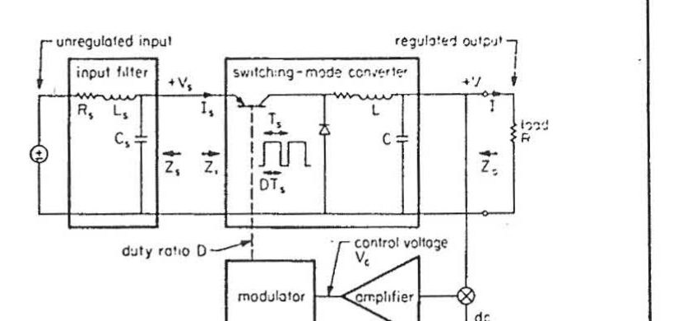
図1: 入力フィルタを備えたスイッチングモード・レギュレータの必須要素。ブロック図は一般的であり、典型例として単一段LC入力フィルタとバック型コンバータを示す。
スイッチングモード・コンバータは、ある電圧変換比 μ = Vs/V を持つDCトランスとして作用する。コンバータの効率が100%とすれば、電流変換比は Is/I = 1/μ であり、コンバータ入力電力 P = Vs·Is は出力電力 VI に等しい。負荷抵抗 R が与えられたとき、レギュレータのフィードバック動作は変換比 μ を調整して出力電圧を一定に保ち、したがって入力電圧 Vs が変動しても出力電力は一定に保たれる。よって、Vs が増加すれば、入力電力も一定であるから Is は減少しなければならない。結果として、レギュレータは次式で与えられる 負性の増分入力抵抗 Ri を呈する。
Ri = dVs/dIs = d(P/Is)/dIs = −P/Is² = −(V/I)·(1/μ²) = −μ²R (1)
これは図1に示される入力インピーダンス Zi の低周波数値である。図に示す基本バック型コンバータでは変換比 μ = 1/D であり、ここで D はパワースイッチのDCデューティ比であるから Ri = −R/D² となる。
レギュレータの負性入力抵抗 Ri は入力フィルタと組み合わさり、特定の条件下で負性抵抗発振器を構成する。これがシステムの潜在的不安定性の起源である。入力フィルタの出力インピーダンス Zs は直流および低周波数では低い(正性の)抵抗値を持つが、フィルタ・カットオフ周波数の近傍ではその出力インピーダンスは共振により最大値 |Zs|max まで上昇し、高Qのフィルタにおいては関連するオーミック抵抗の数倍に達することがある。|Zs| が十分に上昇して回路全体の正味抵抗が負性となれば、発振が生じる。
したがって、安定性を確保するためには、入力フィルタは低Qに設計しなければならないと結論付けられる。しかしこれは、高効率を保つためにオーミック抵抗を低くすべきという要件と矛盾する。この記述は、入力フィルタの潜在的不安定性に関する既発表の研究 [1, 2] の結論と本質的に一致しており、安定条件は次式で表される。
|Zs|max < |Ri| (2)
図1に示す基本的な単一段入力フィルタとバック型コンバータの場合、フィルタのQ値は Qs = √(Ls/Cs)/Rs であり、|Zs|max = Qs²·Rs = Ls/(Cs·Rs) であるから、(2)式の安定条件は次のようになる。
Ls/(Cs·Rs) < R/D² (3)
現在の実務では、安定条件(2)を満たす低Qと、効率維持のための高Qという両立しにくい要求を緩和するため、修正された入力フィルタ構成へと設計努力が向けられている。

1.2 より広範な問題
本研究の出発点では、入力フィルタの安定性問題はそれほど単純に定義できるものではないことが認識されていた。
第一に、(2)式の安定条件は十分に一般的とは言えない。レギュレータの入力インピーダンス Zi は、低周波数においてのみ負性抵抗 Ri = −μ²R となる。レギュレータのループゲインのクロスオーバー周波数(ループゲイン振幅が1を下回る周波数)を超えるある高い周波数では、Zi は正の実部を持たねばならない。したがって入力インピーダンス Zi は、ループゲインのクロスオーバーよりも十分低いどこかの周波数(コンバータのLC構成およびループゲインの周波数応答により決まる)から、低周波値 −μ²R から逸脱し始めるはずである。よって(2)の安定条件は、|Zs| が |Ri| に達する周波数(すなわちフィルタ・カットオフ周波数)が、レギュレータ入力インピーダンス Zi が低周波値 −μ²R から逸脱し始める周波数よりも低い場合に限り正しい。これが成立しないとき、真の安定条件が(2)式より厳しいか緩いかを少なくとも知りたいところだが、後述するように両方の可能性が存在し得るため、従来の条件(2)は完全でも有用でもない。
第二の、より本質的な複雑性は、入力フィルタの存在自体がレギュレータの諸特性に影響することから生じる。これは、レギュレータが本質的にフィードバック増幅器であり、そのループゲインが入力フィルタの影響を受けるためであり、したがってレギュレータの端子特性(例えば図1に示す出力インピーダンス Zo)も入力フィルタの影響を受ける。その結果、入力フィルタがレギュレータ端子特性に及ぼす影響に関する追加の基準を確立する必要がある。特に、単にシステム安定性の基準のみを満たす入力フィルタを追加すると、レギュレータの仕様の一部に対して相当な逸脱を強いる場合があることが判明した。
したがって、潜在的不安定性は入力フィルタがレギュレータ特性に及ぼす影響というより広範な問題の一側面に過ぎないと判断され、本研究の重点と範囲はこの広範な問題を扱う方向に変更された。

1.3 議論の概要
第2節では、一般的なレギュレータの交流等価回路を確立する。変調器とコンバータ段は本質的に非線形であるが、等価回路は線形交流解析を可能とする小信号線形モデルを内包しており、これによりレギュレータのループゲイン T、入力インピーダンス Zi、出力インピーダンス Zo、ライン伝達特性 F (無調整入力から調整出力への伝達特性)を直接的に解析できる。この「記述関数」アプローチはコンバータのスイッチング周波数の約半分までの周波数領域で有効であり、典型的なフィルタ・カットオフ周波数はこの限界を十分下回るため、入力フィルタの影響を扱う上で完全に妥当である。
第3節では、T、Zi、Zo、F の定量的結果を入力フィルタの存在による修正を含めた形に拡張する。これらの式には、安定条件のみならず、入力フィルタによるレギュレータ性能仕様の摂動(実際には劣化)を既知の範囲に抑える条件を確立するために必要なすべての定量情報が含まれる。複数の入力フィルタ構成について、その伝達関数および出力インピーダンス特性を比較検討する。
第4節では、定量的結果を検証・例示する実験結果を提示する。
第5節で議論される主要結論は以下の通りである。
入力フィルタの存在は、システム全体が安定であってもレギュレータの性能仕様に影響を与える。したがって望ましいアプローチは、レギュレータの当初設計の中に適切な入力フィルタを組み込むことである。これにより、入力フィルタによるレギュレータ性能仕様の劣化を適切に管理して最小限に抑えつつ、同時にシステム安定性を確保することができる。実用的な設計基準は次の通りである。入力フィルタのカットオフ周波数は平均化フィルタのカットオフ周波数より低く設定すべきこと。入力フィルタの出力インピーダンスはレギュレータの開ループ入力インピーダンスより十分小さくすべきこと(これは安定性を保証し、かつレギュレータのループゲインおよびライン伝達特性が入力フィルタの存在によりほぼ影響を受けないことを保証する)。さらに、入力フィルタの出力インピーダンスがレギュレータの開ループ短絡入力インピーダンスよりも十分小さければ、レギュレータの出力インピーダンスもまた入力フィルタの存在によりほぼ影響を受けない。
一方、ある「ブラックボックス」レギュレータを組み込んでシステムを構築するため、入力フィルタを後から(post facto)設計しなければならない場合がある。この望ましくないが現実的なケースでは、レギュレータ内部構造に関する情報がないため、レギュレータ入力インピーダンスを周波数の関数として直接測定することにより、入力フィルタの安定条件を判定せざるを得ない。しかし、この場合一般にはレギュレータ性能仕様を所定の範囲内に制約することはできない。実用的な設計基準は、入力フィルタ出力インピーダンスをレギュレータ(閉ループ)入力インピーダンスより小さくすべき、ということになる。

2. 入力フィルタなしのレギュレータのモデルと特性
本節では、入力フィルタを持たない一般化されたスイッチングモード・レギュレータの交流モデルを提示し、レギュレータの主要特性であるループゲイン T、入力および出力インピーダンス Zi、Zo、ライン伝達特性 F に関する定量的式を確立する。

2.1 スイッチング・レギュレータの等価回路
最初の段階は、図1において「スイッチングモード・コンバータ」と表示されているパワー段を表現するモデルの確立である。馴染み深いパワー段の例として、基本的なバック、ブースト、バック・ブーストの各コンバータ構成を図2に示す。
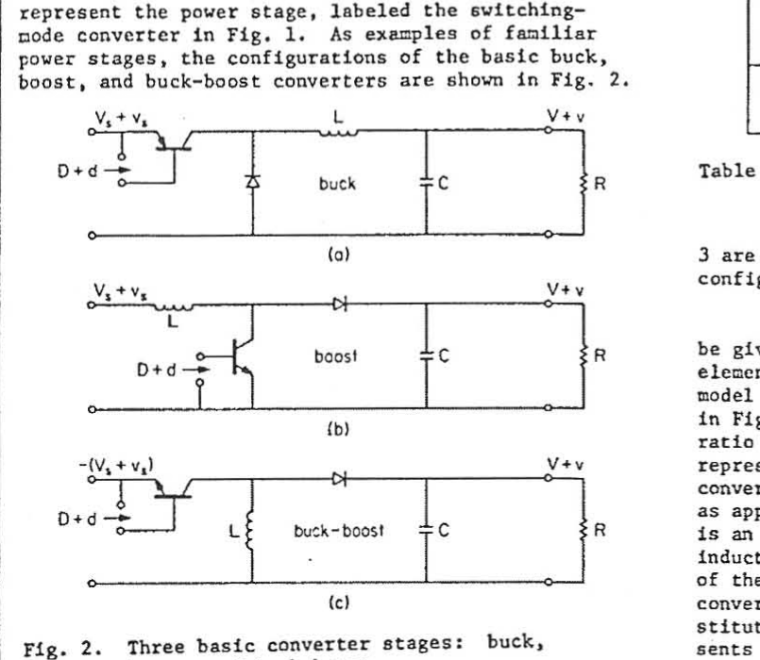
図2: 三つの基本コンバータ段。バック、ブースト、バック・ブースト。
各場合において、電圧および電流比 μ で表される基本的なDC-DC変換機能は、スイッチのオン時間比すなわちデューティ比 D の制御により達成される。各コンバータは三端子ネットワークであり、デューティ比 D とライン電圧 Vs が出力電圧 V を制御する二つの独立入力となる。また、定常(直流)入力 Vs および D に小振幅変動 v̂s および d̂ が重畳されると、コンバータ出力に対応する変動 v̂ が現れる。平均化手法 [3, 4] を用いることで、コンバータの小信号交流等価回路を導出でき、そこから出力電圧変動 v̂ を v̂s および d̂ の関数として求めることができる。
スイッチングモード・コンバータの一般的な交流等価回路を図3に示す。このモデルは、適切な式でパラメータを与えれば、図1の三つの基本構成のみならず、プッシュプル版、タップ付きインダクタ・ブースト [5]、より複雑な構成 [6, 7] を含む任意のDC-DCコンバータを表現できる。ただし制約として、コンバータがインダクタ電流が決して零にならない「連続(重)」モードで動作することを前提とする。図3のモデルに現れるパラメータの簡略化された式を、図2の三つの基本コンバータ構成について表1に示す。
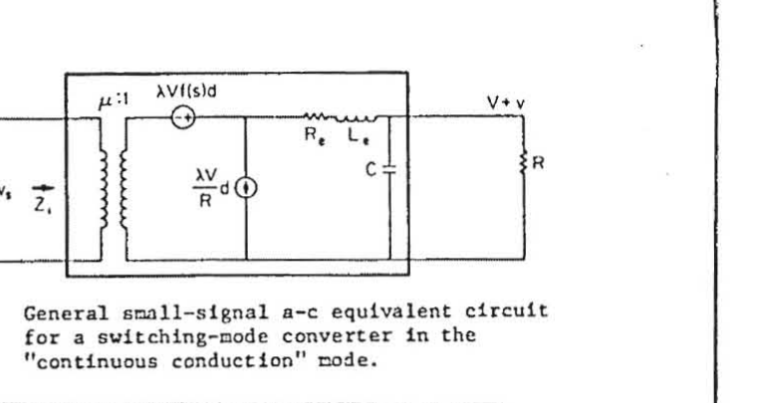
図3: 「連続導通」モードにおけるスイッチングモード・コンバータの一般小信号交流等価回路。
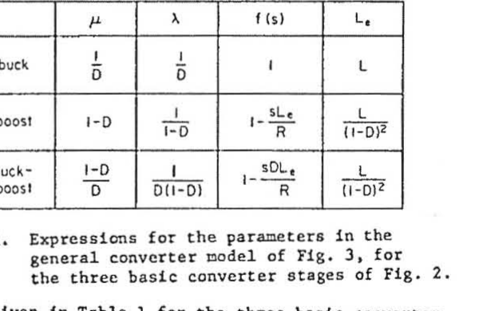
表1: 図2の三つの基本コンバータ段に対する、図3の一般コンバータ・モデル中のパラメータの式。
図3のモデルの導出はここでは行わないが、要素とパラメータに関する若干の注釈により、本モデルが必要な性質を備えていることが示される。図3のトランスは「理想的」と見なし、DCを含むすべての周波数において比 μ:1 を持つ。これはDC-DCの基本的な電圧および電流変換係数を表す。コンデンサ C は実回路に現れるものと同じである。インダクタンス Le は「実効」インダクタンスであり、バック型コンバータでは実インダクタンス L と等しいが、ブーストおよびバック・ブースト型コンバータではDCデューティ比 D の関数となる [4]。要素 Le と C は併せて「平均化」フィルタの実効を構成し、実回路の L と C がスイッチング波形の平均値(DC値)を取り出してスイッチング周波数およびその高調波を除去する作用を表現する。抵抗 Re は「実効」抵抗であり、実回路における各種直列オーミック抵抗のほか、スイッチング・トランジスタの蓄積時間の変調から生じる「変調」抵抗 [5] をも含む。Re はこれらの構成抵抗とデューティ比の複雑な関数であるが、その主要な観測効果は LeC フィルタのQ値に対するものに留まる単なる寄生抵抗であるため、Re の詳細な式は表1には記載していない。
図3のモデル中の二つの発生源は、デューティ比変動 d̂ がコンバータへの入力信号として及ぼす影響を表現する。複素周波数 s の関数 f(s) は f(0)=1 となるよう定義される。バック型コンバータでは f(s)=1 がすべての周波数で成立するが、ブーストおよびバック・ブースト型コンバータでは f(s) は右半平面零点を表現する [3, 4]。両方の発生源は、コンバータが閉ループ・レギュレータの一部となったときに無調整ラインに呈する入力インピーダンスを正しく表現するために必要である。これは次の議論からわかる。レギュレータが交流電圧 v̂s で駆動されるとき、低周波数における高ループゲインによって、出力の交流電圧 v̂ は交流デューティ比 d̂ の適切な調整によって極めて小さくなる。v̂ は LeC フィルタの出力であるから、フィルタ入力(すなわち電流発生源両端)の電圧もまた極めて小さい。よって、駆動源 v̂s から見たインピーダンス Zi は、トランスを介して反射される電圧および電流発生源の比そのものとなる。すなわち
Zi = −μ²·[λV·f(s)·d̂] / [λV·d̂ / R] = −μ²·R·f(s) (4)
f(s)=1 となる十分低い周波数では Zi = Ri = −μ²R となり、これは第1節でレギュレータの定電力性質から直接導いた結果と一致する。
レギュレータ等価回路の構築の次の段階は、変調器のモデル化である。これは、変調器の本質的機能(アナログ制御電圧 Vc をスイッチのデューティ比 D に変換する)に対する式を書くことで容易に行える。この式は D = Vc/Vm と書け、ここで Vm は定義によりデューティ比を全範囲(0 から 1)にわたって掃引するのに必要な制御信号の範囲である。Vc に重畳される小変動 v̂c は D に対応する変動 d̂ = v̂c/Vm を生じる。これは均一でない周波数応答を考慮して次のように一般化できる。
d̂ = [fm(s)/Vm]·v̂c (5)
ここで fm(0)=1 である。したがって変調器の制御電圧-デューティ比間の小信号伝達特性は、変調がいかなる詳細な機構で達成されるかに関わらず、二つのパラメータ Vm と fm(s) で一般的に表現できる。よって(5)式から d̂ を代入することで、図3の二つの発生源は交流制御電圧 v̂c の関数として表すことができ、得られるモデルは変調器およびコンバータ内の非線形プロセスの小信号伝達特性を表現する線形交流等価回路となる。
あとは線形増幅器を加えれば、入力フィルタを持たない閉ループ・レギュレータ全体の交流等価回路が得られる。これを図4に示す。(5)式の変調器伝達関数は発生源の表記に組み込まれており、また閉ループ・レギュレータでは発生源は独立ではなく同じシステム内の他の信号に依存していることを強調するため、発生源記号は丸から四角に変更されている。点 X から基準電圧加算ノードを経由して誤差増幅器へ至る接続は、システムを電圧レギュレータとして確立するために必要な基本的電圧フィードバックを表す。点 Y からの破線の接続は、追加のフィードバック検出の可能性を示す。この第二のフィードバック信号は、例えばインダクタ磁束、インダクタ電流、コンデンサ電流から導出することができ、各種の「二重ループ」構成 [8] で利用される。いずれにせよ、単一ループまたは二重ループ構成のいずれにおいても、変調器の交流制御電圧 v̂c は負荷交流電圧 v̂ にあるゲイン関数 A(s) を乗じたものとして表現できる。
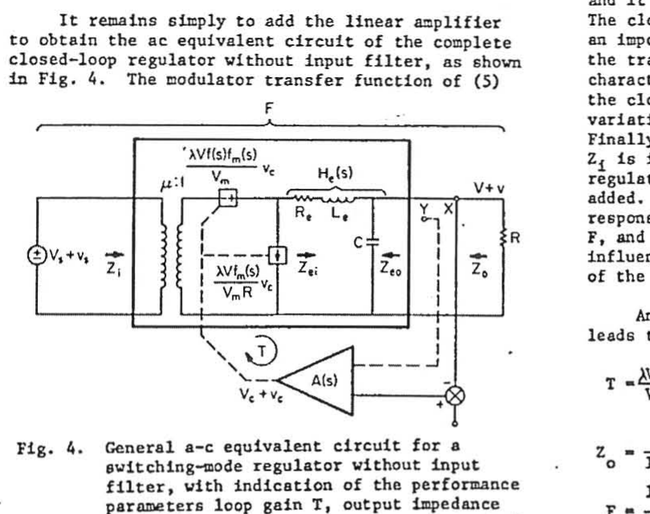
図4: 入力フィルタを持たないスイッチングモード・レギュレータの一般交流等価回路。性能パラメータであるループゲイン T、出力インピーダンス Zo、ライン伝達特性 F を示している。

2.2 解析結果
図4のレギュレータ・モデルには、関心のある幾つかの量が陽に示されている。平均化フィルタは外部負荷 R が接続された状態で電圧伝達関数 He(s) を持つよう定義され、これは基本的なローパス・フィルタ特性を表す。また平均化フィルタは、図示された端子で入力インピーダンス Zei および出力インピーダンス Zeo を持つ。これらはレギュレータの開ループ条件において定義され、したがって平均化フィルタおよび負荷抵抗のみの特性であって、他のレギュレータ・パラメータの影響は受けない。具体的に、Zei は Re と Le の直列の後に C と R の並列を加えたインピーダンスであり、Zeo は C と R および Le の並列のインピーダンスである。He、Zei、Zeo の添字 e は、これらすべてが「実効」インダクタンス Le および抵抗 Re で表される平均化フィルタの特性であるために用いている。
図4で示される残りの量は、レギュレータの設計と解析において主要な特性を表す。ループゲイン T は基本的なパラメータであり、レギュレータの重要特性はこれに依存する。T はDC値が必要なDC調整仕様を提供するに足る大きさを持つよう設計されねばならず、また安定性を確保するため周波数整形を施さねばならない。閉ループ・レギュレータ出力インピーダンス Zo は過渡応答を決定する重要なシステム仕様であり、ライン伝達特性 F = v̂/v̂s は閉ループ・レギュレータがライン電圧変動を調整出力に現れさせない能力を規定する。最後に、閉ループ・レギュレータ入力インピーダンス Zi は、入力フィルタが追加されたときの修正されたレギュレータ特性の決定において重要となる。Zo、F、Zi の各端子パラメータは、DC値および周波数応答の両方が重要であり、ループゲイン T のDC値および周波数応答に強く影響される。
図4の等価回路の解析から次の結果が得られる。
T = (λV/Vm)·f(s)·fm(s)·He(s)·A(s) (6)
Zo = Zeo / (1 + T) (7)
F = (1/μ)·He / (1 + T) (8)
1/Zi = −[T/(1+T)]·[1/(μ²·R·f(s))] + [1/(1+T)]·[1/(μ²·Zei)] (9)
これらの式の導出はここでは行わないが、最初の三つは本質的に明らかである。
T の式は、図4から電圧発生源、平均化フィルタ伝達関数、増幅器ゲインの積として直接得られる。電流発生源はこの結果に入らない。なぜなら、入力フィルタが存在しない場合、零ソース・インピーダンスにより短絡されるからである。
Zo の式は、閉ループ出力インピーダンスが開ループ出力インピーダンスをフィードバック係数 1+T で除したものに等しいことを示している。同様に F の式は、閉ループ・ライン伝達関数が対応する開ループ関数 He/μ を 1+T で除したものに等しいことを示しており、これらの結果はフィードバックの基本的特性と一致する。
Zi の式は、閉ループ入力インピーダンス(より正確には入力アドミタンス 1/Zi)が二つの成分から成ることを示す。DCおよびループゲイン T が大きい低周波数では第一成分が支配的となり、Zi ≈ −μ²R·f(s) となる。これは高ループゲイン極限で既に予測した負性入力インピーダンスと同じである。しかし、ループゲインが1を下回るループゲイン・クロスオーバー周波数より高い周波数では第二成分が支配的となり、Zi ≈ μ²·Zei となる。これは開ループ入力インピーダンスと同じであり、トランスを介して反射された平均化フィルタ入力インピーダンス Zei そのものであって、ループゲインが無視できるほど小さいときに期待される結果である。(9)式の完全な表現は、ループゲインが1を下回るにつれ入力インピーダンスが低周波数の負性から高周波数の正性へ変化する様子を示している。
図4のモデルおよび(6)〜(9)式は、スイッチングモード・レギュレータの基本的な表現を構成する。これらに入力フィルタの追加による影響を組み込むことができる。

3. 入力フィルタを備えたレギュレータのモデルと特性、および設計基準
本節では、入力フィルタが存在するときのスイッチングモード・レギュレータの諸特性に関する拡張結果を示す。これらの式から、システム安定性のみならず、レギュレータ特性の劣化を既知かつ管理可能な範囲に抑える入力フィルタの設計基準を確立できる。いくつかの典型的な入力フィルタの関連特性をまとめて比較する。本節は本研究の主要な定量的結果を含む。

3.1 入力フィルタを備えたレギュレータのモデルと特性
入力フィルタの一つの機能は、無調整ライン電圧 Vs に対してローパス伝達特性を呈し、より高い周波数の変動 v̂s をレギュレータ側で適切に減衰させることである。この観点からは、入力フィルタは図5(a) に示すように表現でき、ここで「順方向電圧伝達関数」を Hs(s) と定義する。Hs(s) は「無負荷」フィルタ(レギュレータが接続されていない状態)に対して定義される。これにより、Hs(s) はフィルタ自体のみの特性となり、複雑なレギュレータ入力インピーダンスの影響を受けない。
入力フィルタのもう一つの機能は、逆方向の電流変動に対するローパス伝達特性を呈することである。具体的には、スイッチングモード・レギュレータはスイッチング周波数で大きな成分を持つ入力電流を要求することがあり、この成分はライン電源側に流れることを防がなければならない。実際、図5(b) に示すこの「逆方向電流伝達関数」の仕様は、順方向電圧伝達関数の仕様より厳しい要件をフィルタに課すことが多い。
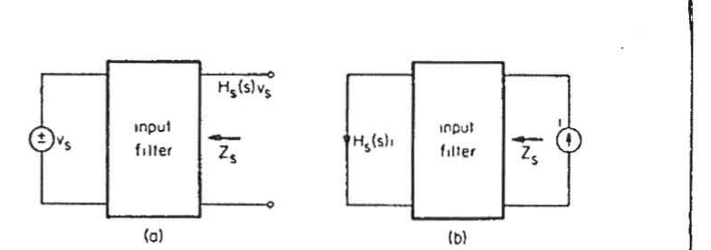
図5: 入力フィルタの順方向電圧伝達関数と逆方向電流伝達関数は等しく、ともに Hs(s) となる。
いずれにせよ、図5で定義される順方向電圧および逆方向電流伝達関数は等しく、ともに Hs(s) であることが容易に示される(例えば相反定理による)。
Hs(s) は無負荷フィルタに対して定義されるため、レギュレータを接続するとシステム特性を求めるのに入力フィルタの出力インピーダンス Zs の知識が必要となる。したがって、システム全体の交流等価回路は、図4のレギュレータ自体のモデルの前に入力フィルタのテブナン等価モデルを置くことから成る。
得られる完全モデルを図6に示す。レギュレータ自体のモデル内部詳細は図4と同じであり、ここでは省略している。図6のモデルの重要な特徴は次の通りである。
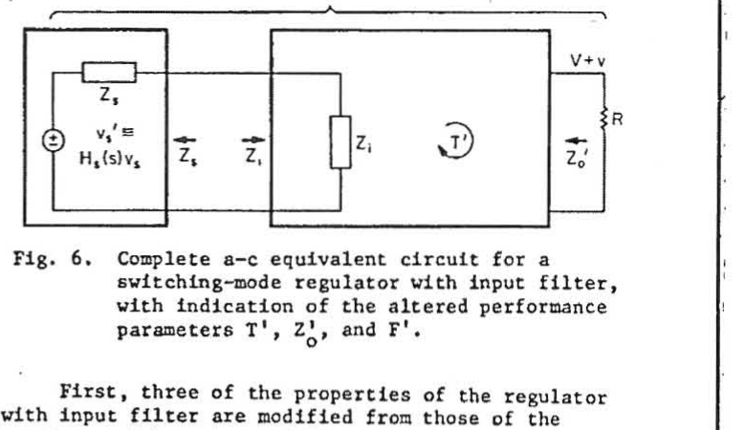
図6: 入力フィルタを備えたスイッチングモード・レギュレータの完全交流等価回路。修正された性能パラメータ T'、Z'o、F' を示す。
第一に、入力フィルタを備えたレギュレータの三つの特性は、入力フィルタなしのレギュレータの特性から修正される。これらをプライム(')で示し、それぞれループゲイン T'、閉ループ出力インピーダンス Z'o、ライン伝達特性 F' とする。ライン伝達特性 F' はレギュレータ出力電圧 v̂ をテブナン等価ソース電圧 v̂s' に関連付けるものとして定義され、これにより入力フィルタの無負荷関数 Hs(s) が陽に残り、F' が F と異なるのは Zs の存在のみによる。レギュレータの閉ループ入力インピーダンス Zi は当然 Zs の影響を受けない。
第二に、必要な入力フィルタの全特性を表現するためには、実フィルタの段数や複雑さに関わらず、二つのパラメータ Hs(s) と Zs のみが必要である。さらに、Hs(s) と Zs に課される要件の間にはかなりの分離が存在する。順方向電圧または逆方向電流伝達関数の仕様は必要な Hs(s) を決定し、レギュレータ・パラメータ T'、Z'o、F' における許容される修正(実際には劣化)の度合いが Zs に対する基準を決定する。これらの要件を同時に満たすフィルタ回路を設計できる。
図6の等価回路を解析すると、入力フィルタの存在により修正される三つの特性について次の結果が得られる。
T' = T · [1 − Zs/(μ²·R·f(s))] / [1 + Zs/(μ²·Zei)] (10)
Z'o = Zo · [1 + Zs/(μ²·(Re + s·Le))] / [1 + Zs/Zi] (11)
F' = F · [1 / (1 + Zs/Zi)] (12)
これらの式は修正を Zs の双一次関数である補正係数として表しており、必要な範囲内に補正係数を収めるためには Zs をどれほど小さくすべきかを陽に示している。

3.2 入力フィルタ付きレギュレータの設計基準

3.2.1 ナイキスト安定基準
入力フィルタが存在するときのシステム安定条件は、次のように決定できる。入力フィルタがない場合、(7)式と(8)式は二つのシステム特性 Zo と F に係数 1/(1+T) が含まれることを示している。安定であるためには、1+T は右半平面に根を持ってはならない。これはループゲイン T がナイキスト安定基準を満たさねばならないということと等価である。入力フィルタが存在する場合、(11)式と(12)式は、修正された二つのシステム特性 Z'o と F' に係数 1/(1+Zs/Zi) が含まれることを示す。アナロジーにより、比 Zs/Zi は「マイナーループ・ゲイン」T1 と同定され、システムの安定性のためには 1+T1 が右半平面に根を持ってはならない。これはマイナーループ・ゲイン T1 もまたナイキスト安定基準を満たさねばならないということと等価である。(9)式から T1 は次式で与えられる。
T1 ≡ Zs/Zi = − T · [Zs / (μ²·R·f(s))] + [1/(1+T)]·[Zs / (μ²·Zei)] (13)
形式的にはマイナーループ・ゲイン T1 がナイキスト安定基準を満たすことが要件であるが、十分条件であるが必要以上の条件として |T1| = |Zs/Zi| ≪ 1 が考えられる。この厳しい条件は明らかにナイキスト安定基準を満たすが、これは Zs と Zi の振幅のみで判定でき位相情報を要しないため、実用設計においてはるかに実装しやすい。
Zi が常に正であれば(例えば線形損失型レギュレータの場合)、T1 のナイキスト安定基準は自動的に満たされ、入力フィルタの追加のみでは不安定が生じることはない。一方、スイッチングモード・レギュレータでは Zi が負となり得るため、T1 に課されるナイキスト安定基準は自明ではない。実際、第1節で議論した一般に受け入れられている要件 |Zs| < |Ri| は、(13)式から見て低周波数においてのみ |T1| < 1 を保証するに過ぎないため、安定性に関する部分的要件にとどまる。

3.2.2 レギュレータ特性をほぼ無影響にする設計不等式
(10)式と(13)式を見ると、Zs を含む同じ係数が両式に現れる。したがって、Zs を制約して |Zs/(μ²·R·f(s))| ≪ 1 かつ |Zs/(μ²·Zei)| ≪ 1 とすれば、T' ≈ T のみならず、|T1| ≈ |Zs/Zi| ≪ 1 となり安定性が確保される。さらに(12)式から F' ≈ F も従う。加えて |Zs/(μ²·(Re + s·Le))| ≪ 1 ならば、(11)式から Z'o ≈ Zo となる。
以上の記述が本研究の本質的理論結果を構成し、実用に向けた手順の定式化につながる。
スイッチングモード・レギュレータの設計においては、入力フィルタは次の不等式を満たす出力インピーダンス Zs を持つよう設計すべきである。
|Zs / (μ²·R·f(s))| ≪ 1 (14)
|Zs / (μ²·Zei)| ≪ 1 (15)
これらの条件は、(10)式により入力フィルタ追加によってループゲインがほぼ影響を受けないことを保証する。同じ不等式は自動的に |T1| ≈ |Zs/Zi| ≪ 1 を満たし(13)、これによりシステム安定性が確保され、(12)式によりライン伝達特性もほぼ影響を受けない。さらに、入力フィルタ Zs が独立な不等式
|Zs / (μ²·(Re + s·Le))| ≪ 1 (16)
を満たせば、(11)式によりレギュレータ出力インピーダンスもほぼ入力フィルタ追加の影響を受けない。
上記の手順では、複数の不等式を満たすためにレギュレータ内部の各種パラメータを知る必要があるため、入力フィルタはレギュレータ自体と同時に設計されねばならない。これは「望ましい」手順であり、システム安定性が確保されるだけでなく、(10)〜(12)式で与えられるレギュレータ性能パラメータの修正が既知の範囲に抑えられる。なお、不等式に依存するため手順は不正確で、安定性の厳密条件は注目していないが、実用上は単純で直接的であり、設計に多少の余裕を持たせるだけで済む。
この望ましい手順は、また、既存の「ブラックボックス」レギュレータに後付けで入力フィルタを追加するアプローチが、なぜ満足行かないかを示している。すなわち、(13)〜(16)の不等式を確立するのに必要なレギュレータ内部パラメータの情報がないからである。この場合、レギュレータ入力インピーダンス Zi を直接外部測定し、マイナーループ・ゲイン T1 = Zs/Zi がナイキスト安定基準、あるいは必要以上だが単純な不等式
|T1| = |Zs/Zi| ≪ 1 (17)
を満たすように Zs を設計することになる。
しかし、(14)と(15)の不等式は(13)を通じて(17)の不等式を保証するが、その逆は成立しない。したがって(17)の設計によりシステム安定性は確保できるが、(14)〜(16)の不等式に対する直接的制御はできず、結果として(10)〜(12)で与えられるレギュレータのループゲイン、出力インピーダンス、ライン伝達特性の修正に関する保証は得られない。

3.2.3 設計不等式の解釈と意義
以下、(14)〜(16)の望ましい不等式の解釈と意義を議論する。
これら三つの異なる不等式は周波数の関数であり、周波数によりどの不等式が制限となるかを調べるのは興味深い。三つの関連インピーダンス μ²·R·f(s)、μ²·Zei、μ²·(Re + s·Le) はレギュレータ入力インピーダンス Zi の特殊な場合と見なすことができ、その振幅の漸近形を図7に示す。
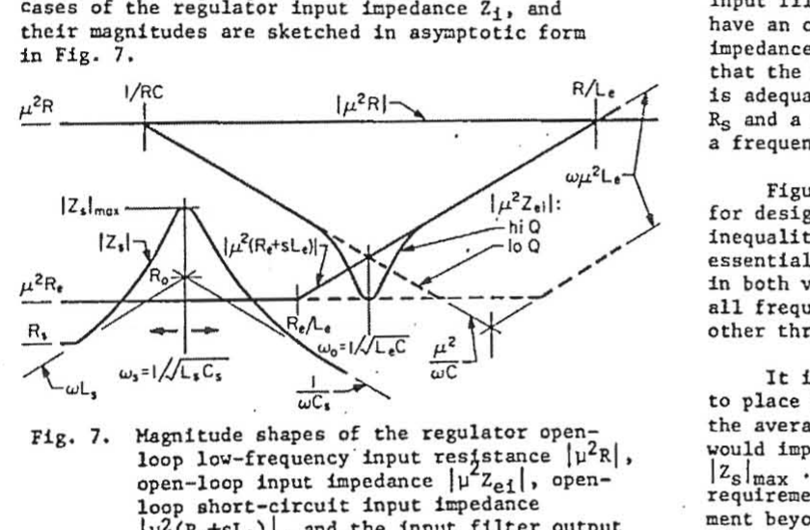
図7: レギュレータの開ループ低周波数入力抵抗 |μ²R|、開ループ入力インピーダンス |μ²·Zei|、開ループ短絡入力インピーダンス |μ²(Re + s·Le)|、および入力フィルタ出力インピーダンス |Zs| の振幅の形状。
図4を参照すると、μ²·Zei は開ループ条件(両方の従属発生源が無効化された状態)での Zi の値であることが分かる。すなわちこれは「レギュレータ開ループ入力インピーダンス」と同定される。したがって μ²·Zei は直列共振の負荷付き平均化フィルタの反射インピーダンスを表し、DCおよび低周波数では μ²R に等しく、コーナー周波数 1/RC を超えると漸近線 μ²/ωC に沿って減少し、共振(平均化フィルタ・カットオフ)周波数 ωo = 1/√(LeC) で最小値 μ²·Re に達した後、漸近線 ω·μ²·Le に沿って上昇する。図7には |μ²·Zei| について二つのケースが示されている。実線は高Q、破線は低Qである。両者ともに最小インピーダンスは |μ²·Re| であるが、低Qの場合は最小値がより広い周波数範囲にわたって広がる。最終的な関心は不等式の判定にあるため、上記の |μ²·Zei| の記述は良好近似 Re ≪ R に対するものである。
図4を参照すると、μ²·R·f(s) は開ループ条件下での Zi の低周波数値、すなわち f(s) で周波数依存性が修正された「レギュレータ開ループ低周波数入力抵抗」と同定される。(脚注: より正確には、μ²·R·f(s) はレギュレータの「ヌル入力インピーダンス」、すなわちレギュレータ入力に試験信号を加えると同時にレギュレータのフィードバック・ループにも試験信号を注入してレギュレータ出力信号がヌルとなるよう調整したときに測定されるインピーダンスである。) μ²R は |μ²·Zei| の低周波数値と同じであり、また f(s) は一般に零点を表現する(表1参照)から、|μ²·R·f(s)| は少なくとも図7に示される交点周波数 R/Le までは |μ²·Zei| より大きく、よって f(s) の影響は省略される。
最後に、図4を参照すると、μ²·(Re + s·Le) は「レギュレータ開ループ短絡入力インピーダンス」、すなわちレギュレータ出力を短絡したときに測定される開ループ Zi の値である。図7に示すように、|μ²·(Re + s·Le)| はコーナー周波数 Re/Le までDCおよび低周波数値 μ²·Re にとどまり、その後 |μ²·Zei| と同じ ω·μ²·Le 漸近線に従う。
図1に示す基本単一段入力フィルタの出力インピーダンス Zs は、減衰並列共振回路のものに相当し、DCおよび低周波数では Rs に等しく、漸近線 ω·Ls に沿って上昇し、最大値 |Zs|max ≈ Qs²·Rs = Ls/(Cs·Rs) (ここで Qs = √(Ls/Cs)/Rs)に達した後、漸近線 1/(ω·Cs) に沿って減少する。実用的な入力フィルタは複雑さに関わらず、出力段とその出力インピーダンス Zs を持ち、同様な顕著な特徴を有する。よって図7に示す |Zs| の一般的形状は、低周波数値 Rs と、ある周波数 ωs における共振最大値 |Zs|max の二つで適切に特徴付けられる。
図7には、望ましい不等式を満たすシステム設計に必要な全情報が含まれる。一般に設計問題は、|Zs| の典型形状を縦方向と横方向の両方の位置決めにより、すべての周波数で他の三つの形状の最も低いものよりも下になるよう配置することに帰着する。
入力フィルタのカットオフ周波数 ωs を平均化フィルタのカットオフ周波数 ωo に近づけて配置することは望ましくない。それは |Zs|max の最大許容値に最も低い制限を課すからである。ωs を ωo より上に配置すれば |Zs|max の要件は緩和されるが、ωs はレギュレータのスイッチング周波数に近づくため、フィルタのカットオフ以上の濾波要件はより厳しくなる。ωs を ωo より下に配置すれば、濾波要件は緩和され、|μ²·Zei| との比較では |Zs|max 要件も緩和されるが、|μ²·(Re + s·Le)| との比較ではそうはならない。
実用解は通常、ωs を ωo より下に配置することであり、その結果(14)と(15)の二条件は単一条件
|Zs| ≪ |μ²·Zei| (18)
に簡略化される。なぜなら、図7のジオメトリから |μ²·Zei| は選択した ωs < ωo 以上の周波数においても常に |μ²·R·f(s)| 以下となるからである。(18)の条件下では、(10)式によりレギュレータのループゲインはほぼ影響を受けず、(13)式により |T1| ≪ 1 でシステムは安定であり、(12)式によりライン伝達関数もほぼ影響を受けない。
一方、ωs < ωo の場合、(11)式によってレギュレータ出力インピーダンスもほぼ影響を受けないようにするにはより厳しい条件
|Zs| ≪ |μ²·(Re + s·Le)| (19)
が必要となる。しかし、Re は μ²R と同程度の値である(両者ともパワー流路の実効直列抵抗で最小化すべきもの)ため、この条件を満たすには入力フィルタの共振ピーク |Zs|max を十分に減衰させる必要があり、達成は難しく(コストがかかる)なる。
もう一つの設計上の考慮として、入力フィルタは所望のフィルタリング機能 Hs(s) を達成する以上に ωs を下げる必要はない。これは通常 ωs を図7のコーナー周波数 1/RC より上に配置することになり、望ましい条件 ωs < ωo と合わせると、入力フィルタのカットオフ周波数は |μ²·Zei| が漸近線 μ²/ωC に従う範囲に置かれる。(18)のより緩い制約では安定性は確保されるが、より厳しい制約(19)が満たされない場合、入力フィルタの共振周波数 ωs 近傍でレギュレータ出力インピーダンスに大きな増加が生じることがある。
これは実用的な妥協解として受け入れられる場合が多く、図7の |Zs| の相対位置はまさにこのケースに相当する。なお、このケースでも、緩い条件 (18) |Zs|max ≪ |μ²·Zei| は、従来の |Zs|max < |Ri| = |−μ²R| よりも厳しい制約であることに注意すべきである。また、関連する設計不等式にはレギュレータのループゲイン値や周波数応答は何も入っていないことにも注意すべきである。
以上の議論は、たとえ入力フィルタがレギュレータと一体設計されていなくても、内部構造に関する十分な情報があり様々な不等式制約が実装できる場合に適用される。一方、レギュレータが単なる「ブラックボックス」である現実的なケースでは、レギュレータ(閉ループ)入力インピーダンスの振幅と位相を周波数の関数として直接測定し、T1 = Zs/Zi がナイキスト安定基準を満たすという制約のもとで入力フィルタを設計することができる。しかし前述の通り、|T1| = |Zs/Zi| ≪ 1 という必要以上の条件で実装する方が容易な場合が多い。これは Zi の振幅のみを測定し、位相は不要だからである。
(9)式により Zi は μ²·Zei と μ²·R·f(s) のみならずループゲイン T にも依存するため、安定性制約のいずれの形式についても本質や解釈について一般的に言えることは少ない。容易に解釈できる特殊例は、ループゲインのクロスオーバー周波数が極めて低い場合(図7のコーナー周波数 1/RC より下)である。これは、安定性検討の必要を回避するために帯域幅を不必要に犠牲にした(設計効率の悪い)レギュレータに見られる。この場合、ループゲインは T = ωc/s と表現でき、ωc はループゲイン・クロスオーバー周波数である。1/RC より下の周波数では μ²·R·f(s) ≈ μ²R、μ²·Zei ≈ μ²R となり、(9)式は次のように簡約される。
1/Zi ≈ (1/(μ²R))·(1 − T) (20)
または
Zi = −μ²R · (1 + s/ωc) / (1 − s/ωc) (21)
これは |Zi| ≈ μ²R で一定であり、∠Zi が周波数の上昇とともに −180° から 0° へ変化することを意味する。すなわち、レギュレータ閉ループ入力インピーダンスは、内部の他のパラメータによる周波数効果が現れる前にループゲインの低下によって負から正へ変化する。この特殊例では、安定性は単純に |Zs|max < |Ri| ≈ μ²R を満たす入力フィルタにより確保される。

3.3 入力フィルタ設計要件の実現
本節では、スイッチング・レギュレータ用入力フィルタとしての特性に関して、いくつかのフィルタ構成を議論する。扱いは定量的に厳密ではないが、設計目的には十分であり、簡単な定性的比較から単純な設計基準が導かれる利点を持つ。当然のことながら、必要な場合には厳密な計算を行うこともできる。
具体的に、入力フィルタの設計問題は、二つの関数 Hs(s) と Zs を、複数の性能要件と制約を満たすよう実現することである。フィルタの素子数が多いほど Hs(s) と Zs を最適化する自由度が増えるが、サイズ・重量・コストの代償を払うことになる。
Hs(s)(順方向電圧伝達関数および逆方向電流伝達関数)の設計は、通常レギュレータのスイッチング周波数における所定の減衰の要件によって決まる。図1に示し図8に表現される基本単一段LCフィルタの場合、これは ωs = 1/√(LsCs) のフィルタ・カットオフ周波数、すなわちある LsCs 積を規定する。直列抵抗 Rs は高効率の観点から常に最小化すべきで、固定とみなせる。よって唯一の設計自由度は、フィルタ特性抵抗 Ro = √(Ls/Cs) を介したものとなる。このパラメータはQ値、すなわち |Hs(s)| と |Zs| 両方の特性のピーキング度を決める(図8参照)。特に、フィルタ出力インピーダンス |Zs| はフィルタ・カットオフ周波数 ωs において最大値 |Zs|max = Rm = (Ro²/Rs)·√(1+(Rs/Ro)²) を持つ。|Zs|max を可能な限り低く保つには、フィルタ特性抵抗 Ro を低く設計せねばならず、これは多くのシステムで非実用的な低 Ls/Cs 比を意味する。Ls/Cs 比が高すぎ、結果として |Zs|max が高すぎることが、この種の単純な入力フィルタを持つ実システムが不安定になりやすい理由である。
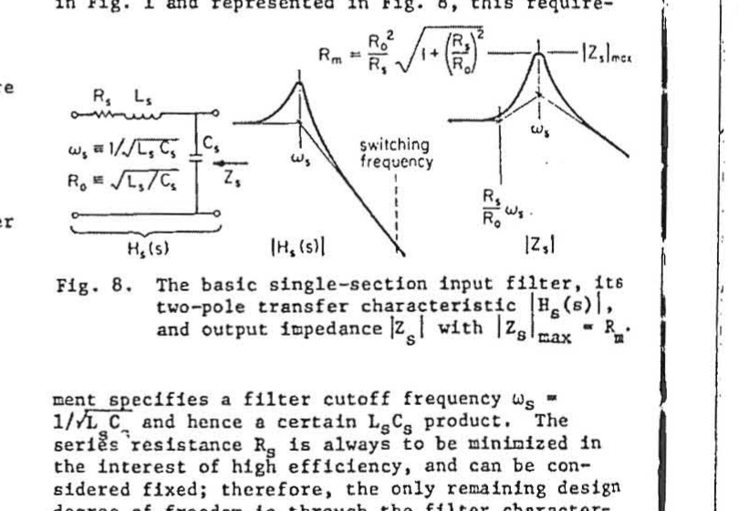
図8: 基本単一段入力フィルタ、その2極伝達特性 |Hs(s)|、出力インピーダンス |Zs|(|Zs|max = Rm)。
必要な |Zs|max に対して Ls/Cs 比が高すぎる場合、Q値を下げる代替策として直列減衰抵抗を追加する方法がある。Rs は増やしたくないので、図9に示すように Cs と直列に抵抗 Rc を入れる。これにより |Zs|max は前値 Rm から係数 Rs·√(1+(Rc/Ro)²)/(Rs+Rc) で減少するが、Hs はゼロが ωs·Rc/Ro に現れることで劣化し、スイッチング周波数の減衰が悪化する。また、レギュレータのスイッチング周波数入力電流の大部分が Cs を流れるため、Rc で大きな電力損失が生じることがある。
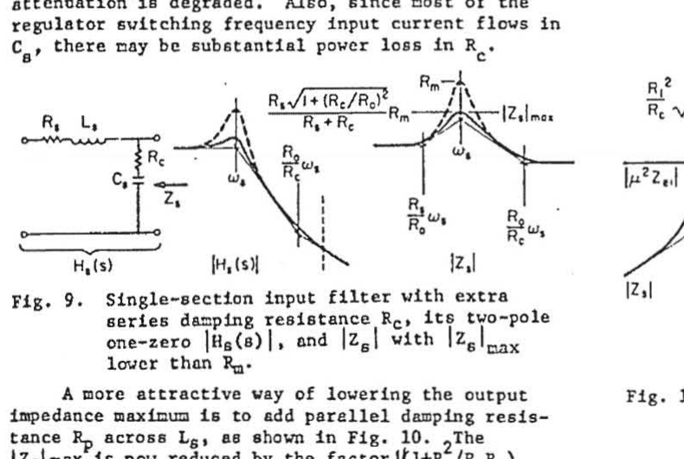
図9: 追加直列減衰抵抗 Rc を持つ単一段入力フィルタ、その2極1零の |Hs(s)|、および |Zs|max が Rm より低い |Zs|。
出力インピーダンス最大値を下げるより魅力的な方法は、図10に示すように Ls 両端に並列減衰抵抗 Rp を加えることである。|Zs|max は Rm から係数 Rm/(1+Ro²/(Rs·Rp)) で減少する。再び Hs は ωs·Rp/Ro でゼロが生じることで劣化する。よって |Hs| と |Zs| の特性は直列減衰抵抗の場合と同種だが、並列減衰抵抗 Rp での電力損失は無視できる。
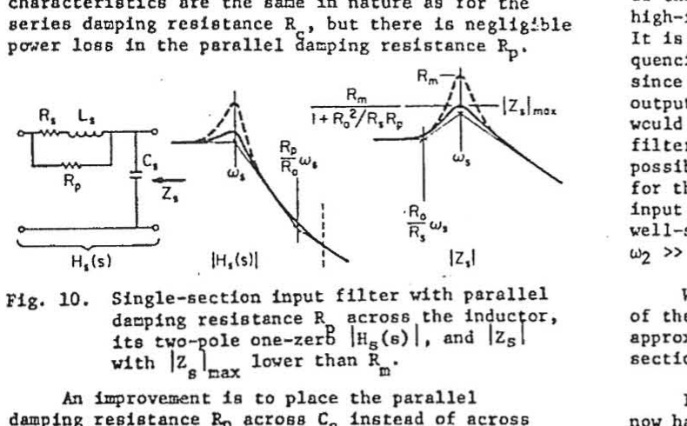
図10: インダクタ両端に並列減衰抵抗 Rp を持つ単一段入力フィルタ、その2極1零の |Hs(s)|、|Zs|max が Rm より低い |Zs|。
改良としては、図11に示すように並列減衰抵抗 Rp を Ls ではなく Cs と並列に置く方法がある。|Zs|max を下げる効果は同じだが、Hs に不要なゼロを導入しない。Rp での電力損失も無視できるので、この配置はこれまで議論した中で最も優れているが、大きなブロッキング・コンデンサが必要となる欠点がある。
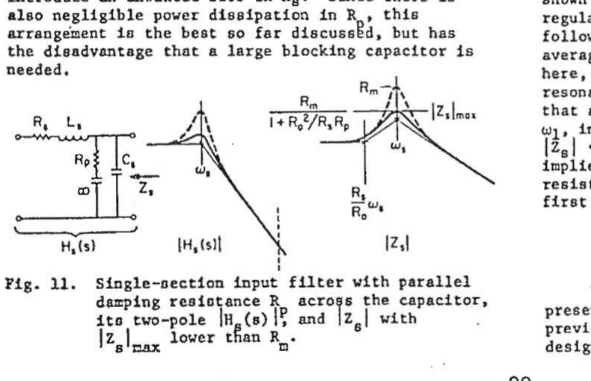
図11: コンデンサ両端に並列減衰抵抗 Rp を持つ単一段入力フィルタ、その2極の |Hs(s)|、|Zs|max が Rm より低い |Zs|。
単一段フィルタを縦続接続することで、多様な二段入力フィルタを構築できる。一例として図12 [2, 9] を示す。直流路の直列抵抗を無視するとき、このフィルタの Hs(s) はゼロ1個と極4個を持ち、高周波漸近線が −18 dB/oct となる。二つの共振周波数 ω1 = 1/√(L1·C1) と ω2 = 1/√(L2·C2) を等しくするのは望ましくない。なぜならこれは出力インピーダンスを通常以上に鋭いピーク状にするだけでなく、フィルタ入力インピーダンスを Rs より遥かに小さい鋭い最小値にしてしまい、ソース側で見て望ましくない。よって図12の二段入力フィルタは通常 ω2 ≫ ω1 となるよう、十分離れた共振周波数で設計される。
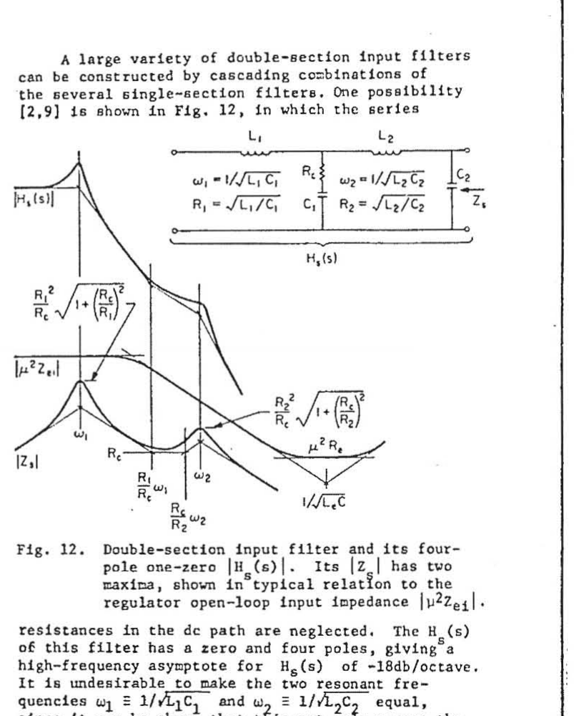
図12: 二段入力フィルタとその4極1零の |Hs(s)|。|Zs| は二つの最大値を持ち、レギュレータ開ループ入力インピーダンス |μ²·Zei| との典型的な相対関係を示す。
ω2 ≫ ω1 の条件下では、二段入力フィルタの |Hs(s)| と |Zs| は、図12のように二段それぞれの関数の重ね合わせで近似的に決定できる。
出力インピーダンス |Zs| には2つの最大値があり、両方とも前節で議論した諸不等式を満たすよう制御せねばならない。実用例として、スイッチング・レギュレータの開ループ入力インピーダンス |μ²·Zei| が −6 dB/oct の傾斜(平均化フィルタのコーナー周波数 1/RC と 1/√(LeC) の間)に従っている場合を図12に示す。ここでは、上側の入力フィルタ共振周波数 ω2 における |Zs|max を下側の共振周波数 ω1 におけるものより小さくし、両周波数で同程度の不等式 |Zs| ≪ |μ²·Zei| を維持せねばならない。これは、第二段の特性抵抗 R2 を第一段のもの R1 より低くするべきことを意味する。

4. 実験結果
本節では、これまで導出した定量的式を検証し、設計基準への洞察を与える実験結果を提示する。

4.1 レギュレータ試験回路の設計
バック・コンバータ・パワー段(インダクタ連続電流モード動作)と固定周波数可変オン時間型変調器を採用し、図1のタイプのスイッチング・レギュレータ試験回路を構成した。スイッチング周波数は100 kHz である。
レギュレータ設計の主要な考慮事項の一つはループゲインの周波数応答である。スイッチングモード・レギュレータでは、ループゲイン T は平均化フィルタの2極応答と、スイッチング動作に内在する「移送遅延」による少なくとも1つの追加位相遅れを含むため、補正措置を取らない限りループは精々マージン安定状態となる。よって誤差増幅器に何らかの周波数補償が必須となる。
試験回路では、誤差増幅器に µA741 オペアンプを用い、誤差オペアンプ周りの局所フィードバックと、平均化フィルタ出力電圧およびコンデンサ電流の二重ループ検出を組み合わせて周波数補償を行った。試験回路の完全な小信号交流モデル(図4の一般モデルに対応)を図13に示す。表1から、バック・レギュレータでは V = 1/D、μ = 1/D、Le = L である。また f(s) = 1 で、試験回路の単純なコンパレータ型変調器では fm(s) = 1 が関心ある全周波数で成立する。図13には対応する特殊形式の式を示す。
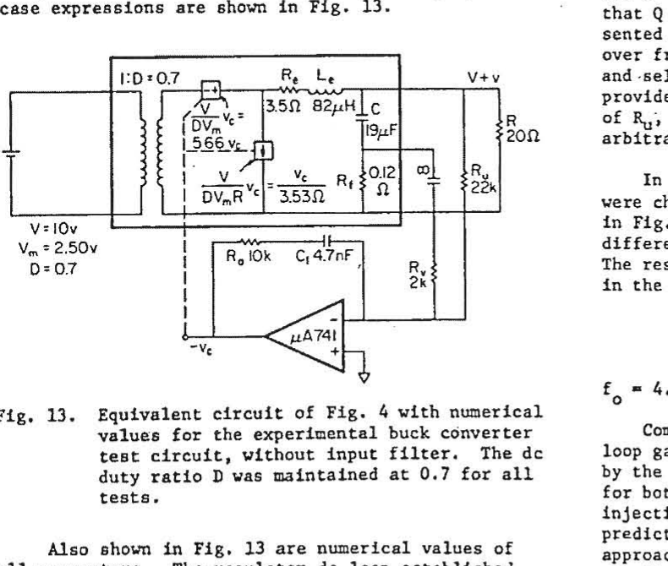
図13: 入力フィルタなしの実験用バック・コンバータ試験回路に対応する図4の等価回路。すべての試験で DCデューティ比 D = 0.7 を維持した。
図13には全パラメータの数値も示している。レギュレータDC ループは出力電圧 V = 10 V を確立し、入力電圧は DCデューティ比 D = 0.7 となるよう設定した。これらの値は全試験で維持された。試験回路の直接DC測定により、デューティ比を全範囲(0〜1)掃引するのに DC制御電圧範囲 2.50 V が必要であることが分かったので、変調器パラメータは Vm = 2.50 V となり、従属発生源パラメータは V/(D·Vm) = 5.66、V/(D·Vm·R) = 1/3.53 Ω となる。変調器/コンバータの伝達関数 v̂/v̂c の直接交流測定から Le = L = 82 µH、C = 19 µF が判明し、観測されたQ値から実効減衰抵抗 Re = 3.5 Ω となった。この値は実際の直列DC(損失)抵抗より相当大きく、超過分は変調抵抗で説明される [5]。
図13の試験回路の誤差増幅器部分の数値は、入力フィルタなしのレギュレータ・ループゲイン解析に従って選択した。試験回路に対する一般ループゲイン式(6)の特殊形式は次のとおりである。
T = (ωc/s) · (1 + s/ωp)·(1 + s/ωq) / [1 + (1/Q)(s/ωo) + (s/ωo)²] (22)
ここで
ωc ≡ (V/(D·Vm))·(R/(Re+R))·(1/(C1·Ru)) (23)
ωo ≡ 1/√(Le·C), Q ≡ ωo·Le/Re (24, 25)
ωp ≡ 1/(C1·Ra), ωq ≡ (Rv/Ru)·(1/(C·Rf)) (26, 27)
(22)式は厳密ではない。負荷抵抗 R が ωo と Q で特徴付けられる平均化フィルタ周波数応答に与える影響、検出抵抗 Rf に起因する 1/(2π·C·Rf) = 70 kHz のゼロ、有限オペアンプ・ゲインによる極めて低い周波数の極などを無視している。
(22)式の主要な含意は、ωp と ωq を ωo に等しくとると、Q が 0.5 と異なる範囲で ωo 近傍に「キンク」が生じる以外は分数の周波数依存性が打ち消されることである。これにより |T| は均一な −6 dB/oct 傾斜とクロスオーバー周波数 ωc で表現できる最適設計となる。クロスオーバー周波数 ωc を選ぶことが第三の設計条件となり、与えられた Rf に対して任意の Ra から Ru、Rv、C1 を決定できる。
試験回路では Rf = 0.12 Ω、Ra = 10 kΩ を選択し、Ru、Rv、C1 の値は一般性のため最適値 ωp = ωq = ωo から少し外して図13に示すように選んだ。結果として、(22)式の全パラメータ値は次のようになる。
fc = 7.4 kHz, Q = 0.60 (28, 29)
fo = 4.0 kHz, fp = 3.4 kHz, fq = 6.3 kHz (30, 31, 32)
図13の回路に対するループゲイン T の振幅と位相のコンピュータ計算結果を、図14の実線で示す。変調器入力での信号注入 [10] による振幅と位相の実測結果は、予測結果に良く一致する。スイッチング周波数100 kHz に近づく余分な位相は、図13モデルに含まれない移送遅れによるものである。
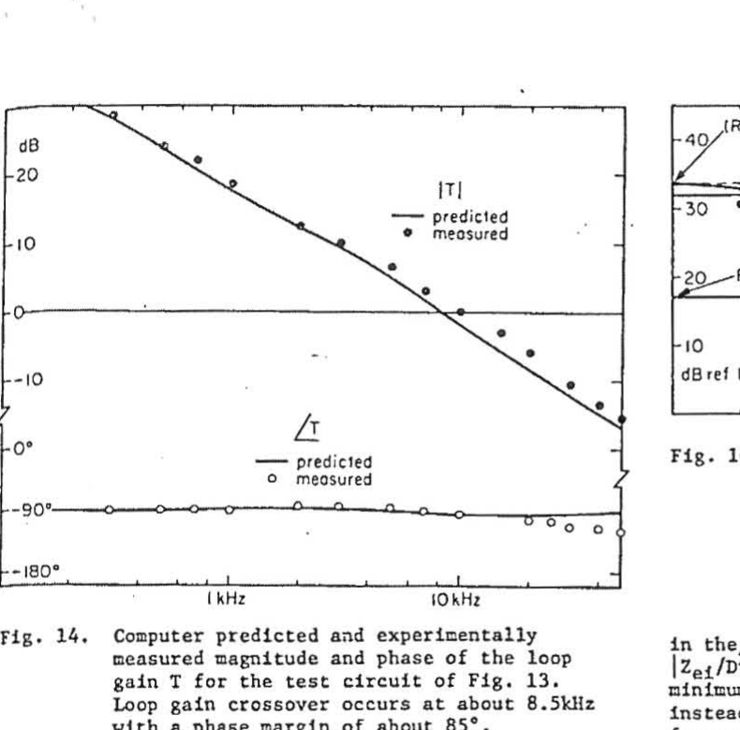
図14: 図13試験回路のループゲイン T の予測値と実測値(振幅・位相)。ループゲイン・クロスオーバーは約8.5 kHz で生じ、位相余裕は約85°。
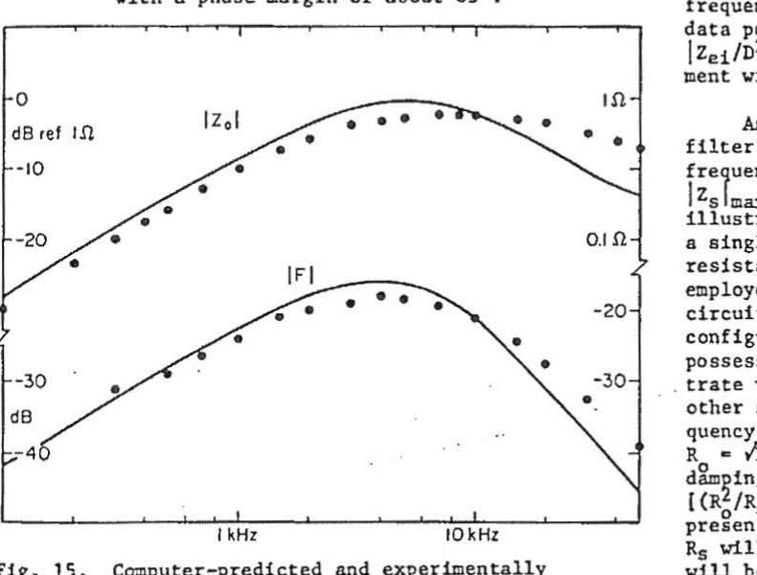
図15: 図13試験回路の出力インピーダンス |Zo| とライン伝達特性 |F| のコンピュータ予測値と実測値。高周波数での予測と実測の食い違いは平均化フィルタ・コンデンサ C のESRに起因する。

4.2 各種入力フィルタを付加した試験回路の結果

4.2.1 望ましいアプローチ
図14と図15の結果はレギュレータの基本特性を示す。入力フィルタ追加に先立ち、設計不等式の妥当性を確認するには、3つの特殊な入力インピーダンス、すなわち開ループ低周波数入力抵抗 μ²R、開ループ入力インピーダンス μ²·Zei、開ループ短絡入力インピーダンス μ²·(Re + s·Le) の情報が必要である。
試験回路の(14)〜(16)の設計不等式を定量化するのに必要な3つの特殊例入力インピーダンスのコンピュータ結果(図7に対応)を図16に示す。Re は試験回路で R に対して無視できないため、図7の一般プロットで仮定したのとは異なり、|Zei/D²| の低周波数漸近線は R/D² と若干異なり、最小値は fo·√((Re+R)/R) = 4.4 kHz で生じる(fo = 4.0 kHz ではなく)。下側コーナー周波数は依然 1/(2π·R·C) = 420 Hz である。図16には開ループ入力インピーダンス |Zei/D²| の実測点も示し、予測曲線と良く一致している。
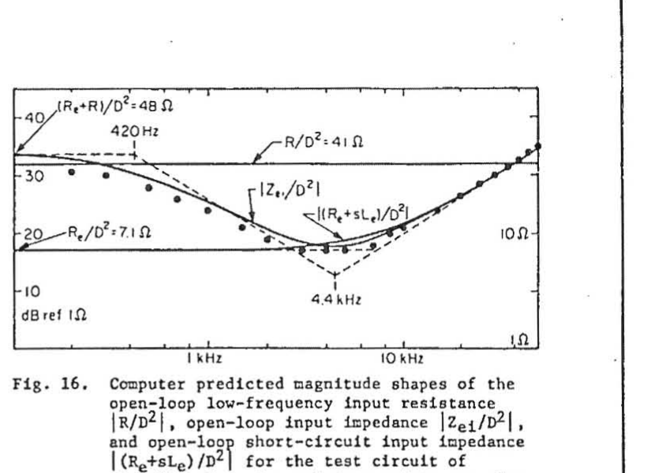
図16: 図13試験回路に対する、開ループ低周波数入力抵抗 |R/D²|、開ループ入力インピーダンス |Zei/D²|、開ループ短絡入力インピーダンス |(Re + s·Le)/D²| の振幅形状(コンピュータ予測)と、|Zei/D²| の実測点。
第3節で議論した通り、入力フィルタの設計には、設計不等式を満たすカットオフ周波数 fs と最大インピーダンス |Zs|max の選択が必要である。これらの結果を例示するため、レギュレータ試験回路と組み合わせて、図10に示す型(単一段 Ls·Cs と並列減衰抵抗 Rp)の入力フィルタを採用した。これは最も魅力的な構成ではないが、簡単に実装でき、|Zs| を図7の他の形状に対する様々な配置に置く柔軟性をすべて備えている。これは、カットオフ周波数 fs = 1/(2π·√(Ls·Cs))と特性抵抗 Ro = √(Ls/Cs) の選択による。Rs と Rp の両方が減衰に寄与し、図10に示すように |Zs|max = Rm/(1+Ro²/(Rs·Rp)) ≈ (Ro²/Rs)·√(1+(Rs/Ro)²)。簡単のため、以下の実験では Rs = 0 とし、減衰全体を Rp の実効値で表す。よって |Zs|max = Rp となる。参照のため、フィルタの異なる値の組合せを「フィルタA、B、…」と表記し、各フィルタを fs、Ro、Rp の3値で特徴付ける。
第3節で議論した基準に従えば、試験レギュレータ回路用の入力フィルタはカットオフ周波数を 4.4 kHz より低く、最大インピーダンスを 7.1 Ω より十分小さく取るべきである(図16のインピーダンス・プロットによる)。
最初の試験入力フィルタ「フィルタA」は fs = 880 Hz、|Zs|max = Rp = 6.6 Ω で選定し、コンピュータ予測の |Zs| 形状を図17の実線で示す。図17のこの形状と、再掲した関連レギュレータ・インピーダンス形状との関係を見ると、不等式 |Zs| ≪ |μ²·Zei| = |Zei/D²| はおよそ10 dB(係数3)の余裕で満たされ、不等式 |Zs| ≪ |μ²R| = |R/D²| はもっと大きな余裕で満たされている。よってレギュレータ・ループゲインは(10)式によりほとんど影響を受けないはずで、(13)式により安定性が確保されるはずである。図18に示す、新しい |T'| のコンピュータ予測および実測結果(実線)は、図14から再掲した元の |T| とほとんど変わらない。予想通り、|T'| の |T| からの劣化は不等式 |Zs| ≪ |μ²·Zei| が最も満たされにくいフィルタ・カットオフ周波数 fs = 880 Hz 近傍で最も顕著である。
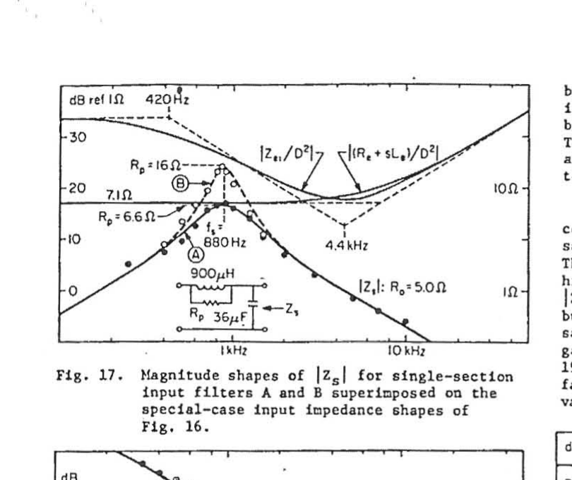
図17: 単一段入力フィルタ A、B の |Zs| 形状を、図16の特殊例入力インピーダンス形状に重ねたもの。
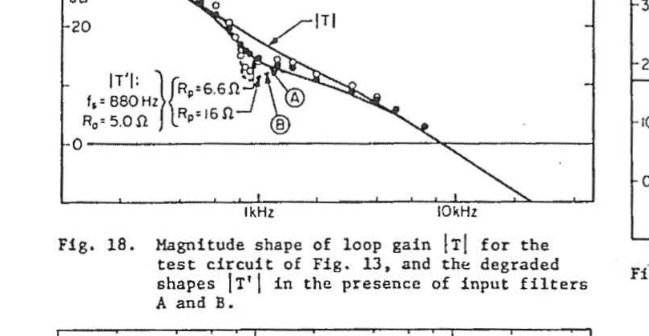
図18: 図13試験回路のループゲイン |T| の形状と、入力フィルタ A、B 存在下での劣化形状 |T'|。
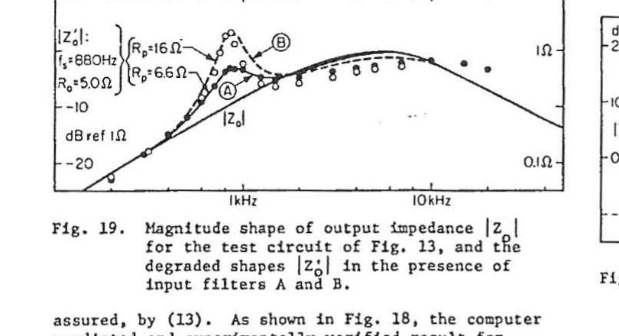
図19: 図13試験回路の出力インピーダンス |Zo| 形状と、入力フィルタ A、B 存在下での劣化形状 |Z'o|。
一方、同じ入力フィルタでは、図16から不等式 |Zs| ≪ |μ²·(Re + s·Le)| = |(Re + s·Le)/D²| はあまり満たされていない。実際、|Zs|max = 6.6 Ω は μ²·Re = Re/D² = 7.1 Ω よりわずかに低いだけである。よって(11)式によりレギュレータ閉ループ出力インピーダンス |Z'o| は実質的に劣化(増加)するはずで、これは図19のコンピュータ予測(実線)と実測結果で確認される。しかしライン伝達特性 F' は(12)式により若干だけ劣化(増加、|Zs|max 近傍で Zi が負のため)するはずである。とはいえ図6のテブナン等価電圧 Hs·v̂s は測定可能ではないので、F から F' への修正は直接検証できない。
図17〜19には、フィルタAと同じ fs と Ro を持つが Rp = 16 Ω のフィルタBの対応結果も示す。これによりフィルタ出力インピーダンスは更にピーク化し、条件 |Zs| ≪ |μ²·(Re + s·Le)| はより重大に違反するだけでなく、条件 |Zs| ≪ |μ²·Zei| もごく僅かにしか満たされない。図18からループゲイン |T'| は8 dB劣化し、図19から |Z'o| は更に大きくピーク化する。実際このピークは元の最大値約1 Ωより高くなる。
更なる例示のため、最初の二つとほぼ同じ |Zs|max = Rp の値を持ちつつ、カットオフ周波数を約5倍高く取った2セットの入力フィルタ値を選んだ。新しい二つの |Zs| 形状を図20に示し、同じ関連レギュレータ・インピーダンス形状に重ねている。
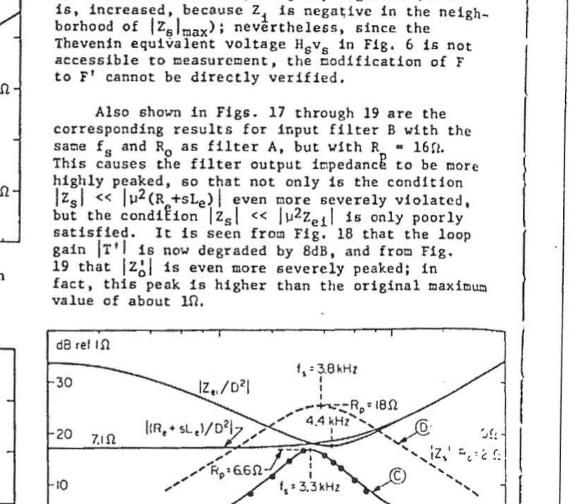
図20: 単一段入力フィルタ C、D の |Zs| 形状を、図16の特殊例入力インピーダンス形状に重ねたもの。
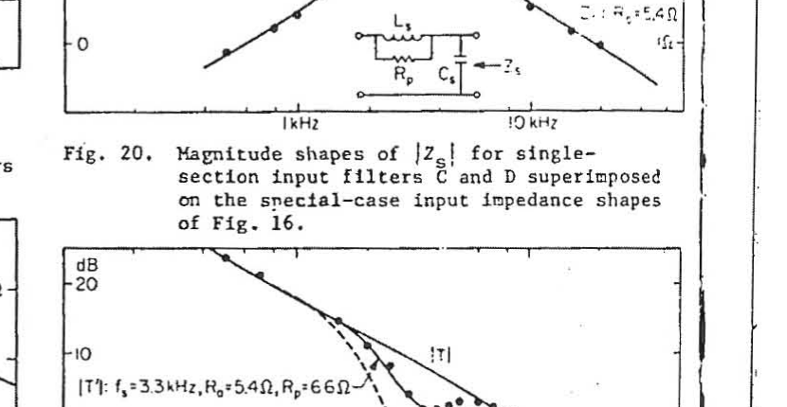
図21: 図13試験回路のループゲイン |T| の形状と、入力フィルタ C、D 存在下での劣化形状 |T'|。
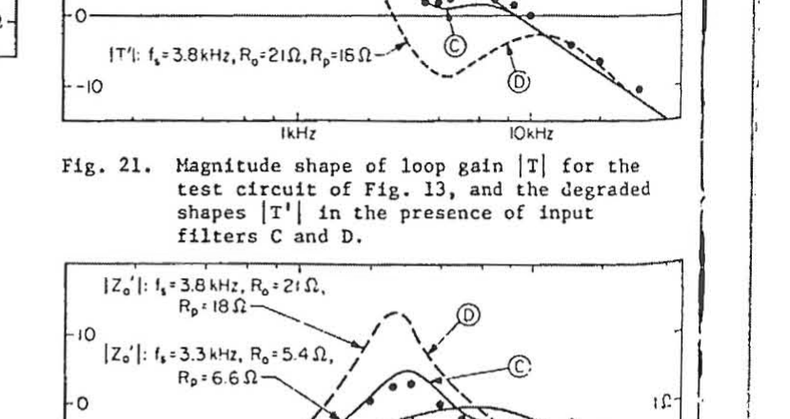
図22: 図13試験回路の出力インピーダンス |Zo| 形状と、入力フィルタ C、D 存在下での劣化形状 |Z'o|。
図20の実線 |Zs| はフィルタC(Ro = 5.4 Ω、Rp = 6.6 Ω)で、図17のフィルタAと本質的に同じ形状だがカットオフ周波数 fs = 3.3 kHz に並進している。意図的に、フィルタ・カットオフ周波数を平均化フィルタ・カットオフ周波数 4.4 kHz に近づけたため、図20を見るとフィルタAより不等式 |Zs| ≪ μ²·Zei が満たされにくい。図21に示すように、フィルタCの追加はフィルタAより大きなループゲイン劣化を引き起こす。両者の |Zs|max ≈ Rp は本質的に同じであるにも関わらずである。一方、不等式 |Zs| ≪ |μ²·(Re + s·Le)| はフィルタAとCで同程度に(乏しく)満たされ、出力インピーダンスの劣化(増加)も同程度である(図19、22)。フィルタAとCの効果の総合比較は、入力フィルタ・カットオフ周波数を平均化フィルタ・カットオフ周波数より低く配置することの望ましさを実証している。
図20の破線 |Zs| はフィルタD(Rp = 18 Ωでフィルタ B とほぼ同じだが Ro = 21 Ω と高く、fs = 3.8 kHz)である。両不等式 |Zs| ≪ |μ²·Zei| と |Zs| ≪ |μ²·(Re + s·Le)| が大幅に違反され、より広い周波数範囲で違反される。それは Ro が高いため |Zs| の最大ピークが幅広いためである。図21、22から、ループゲインと出力インピーダンスの両方の劣化はかなり厳しく、ループゲイン・クロスオーバーは約2 kHz と大幅に低下する。

4.2.2 代替アプローチ
レギュレータが「ブラックボックス」であるケースを模擬するため、試験回路の通常閉ループ動作中に入力インピーダンス振幅 |Zi| と位相 ∠Zi を直接測定した。結果のデータ点を図23に示す。レギュレータ内部構造は実際には既知なのでコンピュータ予測値も図23に示し、両者は良く一致している。位相角の広い範囲は特に注目に値する。低周波数では ∠Zi = −180° で入力抵抗 Ri = −R/D² を表し、高周波数ではループゲインが消失して入力インピーダンスが反射されたインダクタンス L/D² に近づくにつれ +90° に漸近する。
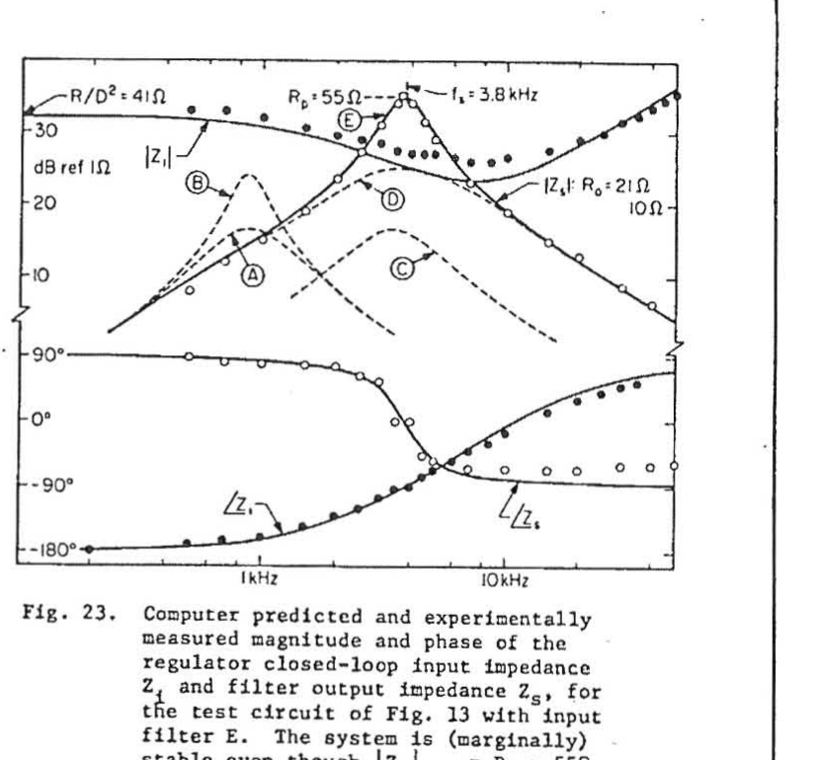
図23: 図13試験回路に入力フィルタEを付加した状態での、レギュレータ閉ループ入力インピーダンス Zi とフィルタ出力インピーダンス Zs の振幅・位相のコンピュータ予測値と実測値。|Zs|max = Rp = 55 Ω が低周波数入力抵抗の絶対値 |Ri| = |−R/D²| = 41 Ω より大きいにも関わらず、システムは(マージナルではあるが)安定している。
|Zi| の低周波および高周波漸近線は本質的に |μ²·Zei| のものと同じだが、中間周波数のディップは小さい(図16と23の比較)。これは、|Zs| < |Zi| を満たす入力フィルタ(マイナーループ・ゲイン T1 = Zs/Zi の安定性を保証)が、必ずしも |Zs| ≪ |μ²·Zei| や |Zs| ≪ |μ²·(Re + s·Le)|(T と Zo の影響を無視できる)を満たすわけではないことを確認している。図23では既述の4つの入力フィルタのうち3つの |Zs| 形状は |Zi| 形状より十分下にあり、フィルタDの |Zs| はちょうど |Zi| に接する。一方、4つすべての |Zs| は |μ²·Zei| ≪ や |μ²·(Re + s·Le)| ≪ を少なくとも程度に違反している。
興味深いこととして、回路を不安定にする一歩手前まで入力フィルタをどれだけアンダーダンプにできるか、試験回路で実験を行った。当初の4フィルタの中で |Zs| ≪ |Zi| を最も満たさないフィルタDを起点とし、fs = 3.8 kHz、Ro = 21 Ω のまま Rp = 18 Ω を発振が現れるまで徐々に増加させた。回路は Rp = 55 Ω 直前で発振寸前となり、対応する |Zs| と ∠Zs のコンピュータ予測実線と実験データ点を図23の「フィルタE」として示す。Zi と Zs の振幅・位相プロットからマイナーループ・ゲイン T1 = Zs/Zi の極座標(ナイキスト)プロットが図24で得られる。T1 の軌跡が臨界点(−1, 0)を囲むのを辛うじて避けており、回路が発振寸前であることが確認できる。
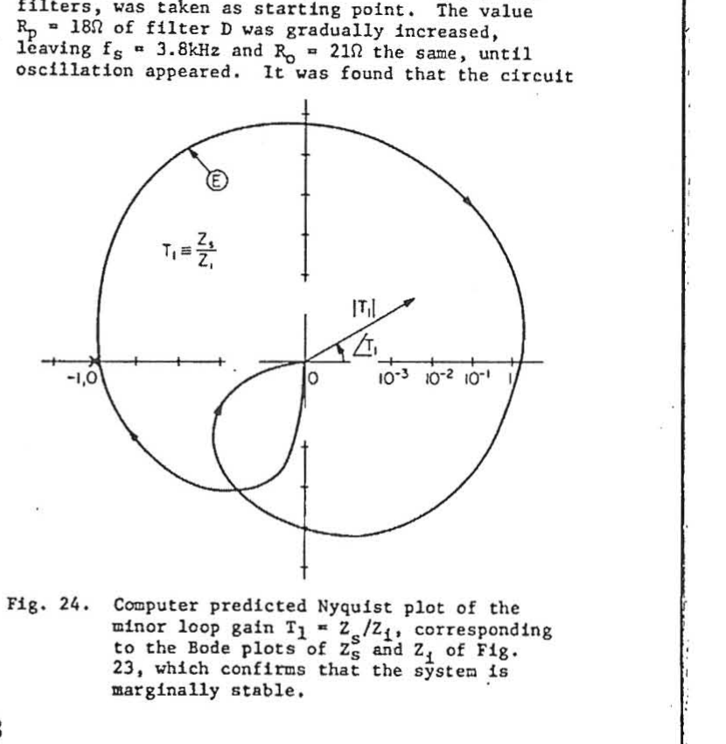
図24: 図23の Zs と Zi のボード・プロットに対応するマイナーループ・ゲイン T1 = Zs/Zi のコンピュータ予測ナイキスト・プロット。システムがマージナルに安定であることを確認する。
注目すべきは、極端な例ではあるがフィルタEで |Zs|max = Rp = 55 Ω が低周波数閉ループ入力抵抗 |Ri| = |−R/D²| = 41 Ω より大きくても、システムは安定であるという事実である。従来の安定条件 |Zs| < |Ri| の不完全さの更なる例として、|Zs|max が |Ri| より小さくてもシステムが不安定となるよう、試験回路を修正した。次節で詳述する。

4.3 修正試験回路に入力フィルタを追加した結果
修正試験回路では、入力フィルタなしレギュレータの安定マージンを下げるため、フィードバック周波数補償を変更した。具体的には、図13回路で Rv を無限大にして第二ループを除去し、Ra 両端に容量 C2 = 6.8 nF を追加した。修正回路のループゲイン振幅 |T| と位相 ∠T のコンピュータ予測と実測データ点を図25に示す。ループゲイン・クロスオーバーは 5.4 kHz で生じ、位相遅れは約160°であるから、回路はマージナルに安定である。
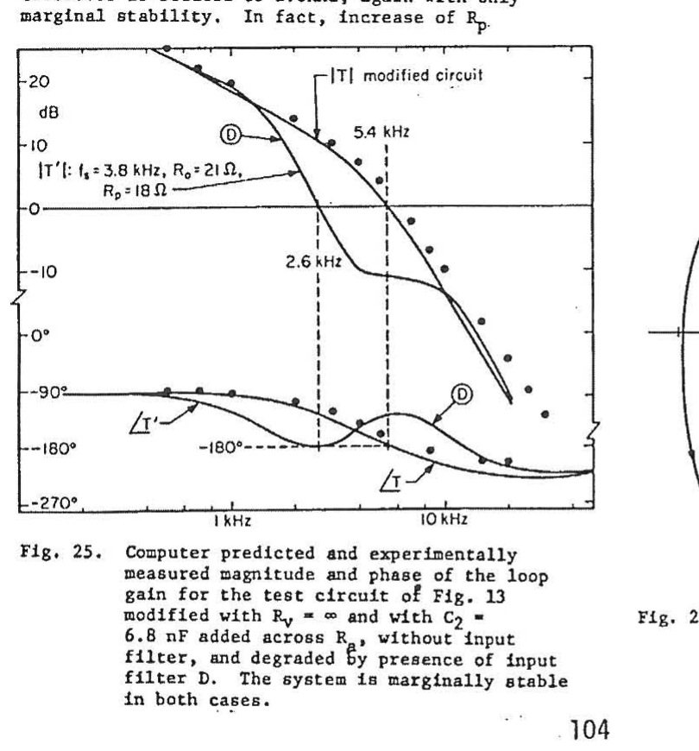
図25: 図13試験回路を Rv = ∞ で C2 = 6.8 nF を Ra に追加して修正したものの、入力フィルタなしのループゲイン振幅・位相のコンピュータ予測値と実測値。入力フィルタDの存在による劣化形状も示す。両方ともマージナルに安定。
入力フィルタDを含むと、修正回路のループゲインに著しい劣化が生じる(図25にも示す)。ループゲイン・クロスオーバーは 2.6 kHz に低下し、再びマージナルに安定である。実際、フィルタDの Rp を 18 Ω より少し増やすことが安定限界となった。
修正レギュレータ試験回路とフィルタDに対応する Zi と Zs 形状を図26に示す。一定周波数範囲で |Zs| が |Zi| を大きく超えているにも関わらず、システムは(かろうじて)安定である。しかし Rp を 18 Ω 以上にすると、|Zs|max = Rp が低周波数入力抵抗 |Ri| = |−R/D²| = 41 Ω よりも遥かに小さい状態でも不安定となる。
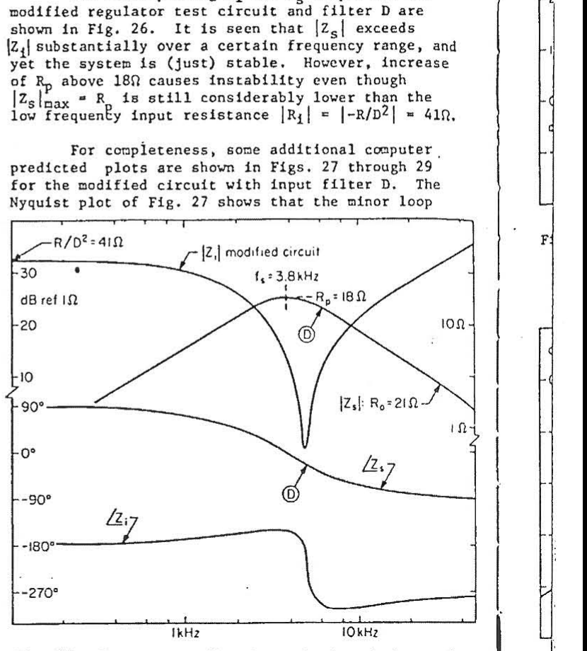
図26: 修正試験回路と入力フィルタDに対応するレギュレータ閉ループ入力インピーダンス Zi とフィルタ出力インピーダンス Zs の振幅・位相のコンピュータ予測値。|Zs|max = Rp = 18 Ω が低周波数入力抵抗の絶対値 |Ri| = |−R/D²| = 41 Ω より遥かに小さいにも関わらず、システムは不安定寸前である。
完全性のため、修正回路に入力フィルタDを付けたコンピュータ予測プロットを図27〜29に示す。図27のナイキスト・プロットは、マイナーループ・ゲイン T1 の軌跡が臨界点(−1, 0)を囲むのを辛うじて避けていることを示し、システムがマージナルに安定であることを確認する。
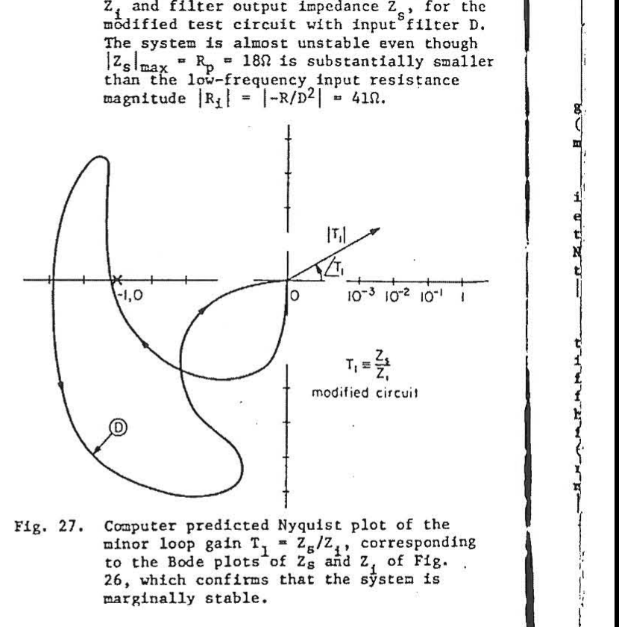
図27: 図26の Zs と Zi のボード・プロットに対応するマイナーループ・ゲイン T1 = Zs/Zi のコンピュータ予測ナイキスト・プロット。システムがマージナルに安定であることを確認する。
図28を見ると、入力フィルタなしでも出力インピーダンス振幅 |Zo| には大きなピークが現れる。これはレギュレータ自体がマージナルに安定だからである。しかしながら、入力フィルタを加えると |Zs| ≪ |μ²·(Re + s·Le)| の違反により、このピークがさらに強調される。
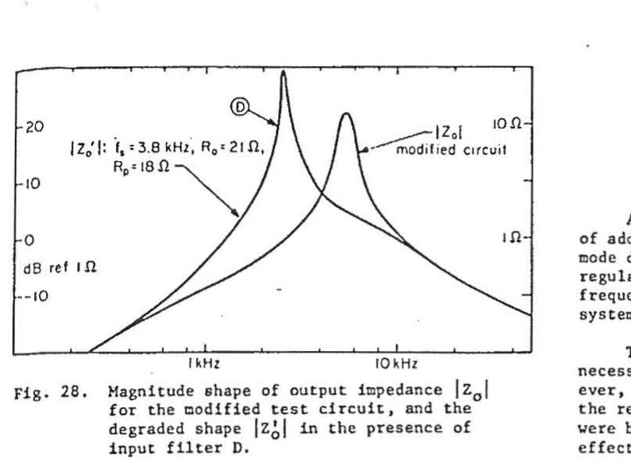
図28: 修正試験回路の出力インピーダンス |Zo| の形状と、入力フィルタD存在下での劣化形状 |Z'o|。
最後に、図29には入力フィルタなしのライン伝達特性 |F| を示す。入力フィルタD付きの場合、フィルタ伝達関数 Hs を含む全体関数 |Hs·F'| をプロットしている。|Hs·F'| は |F| よりも高いピークを持つ。これは入力フィルタ自体にはピーキングがないにも関わらずである(Qs = Rp/Ro = 18/21 ≈ 0.86)。これは一般的な結果であり、低周波数でマイナーループ・ゲイン T1 が負であるため、(12)式から |F'| が |F| より大きくなり得るという事実から生じる。
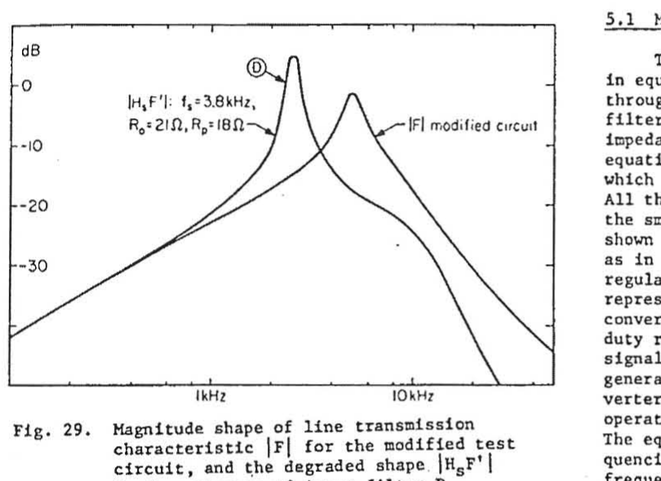
図29: 修正試験回路のライン伝達特性 |F| の形状と、入力フィルタD存在下での劣化形状 |Hs·F'|。

5. 結論 (CONCLUSIONS)
スイッチングモードDC-DCコンバータ・レギュレータへのライン入力フィルタ追加の影響について調査を行った。このようなレギュレータは低周波数で負性入力インピーダンスを持つため、入力フィルタの追加によりシステム発振が起こり得る。
当初の目的は、システム安定性のための必要条件を判定することのみであった。しかし、入力フィルタの追加はレギュレータ性能特性に影響するため、目的はこれらの性能影響を最小化する基準を含めるよう拡張された。

5.1 モデルと解析結果
主要な解析結果は (10)〜(13)式で表される。(10)〜(12)式は入力フィルタの存在がレギュレータのループゲイン・出力インピーダンス・ライン伝達特性にどう影響するかを示す。(13)式は「マイナーループ・ゲイン」T1 を定義し、これがナイキスト安定基準を満たさねばならない。これらすべては、図4のレギュレータ小信号等価回路の解析(図6では入力フィルタを含む)から得られる。レギュレータ等価回路はDC-DCコンバータの3つの本質的要素(DC電圧変換比、増幅された誤差信号によるデューティ比変調、LCローパス・フィルタ)を表現する「平均化」モデルを内包する。これは一般的なモデルであり、連続インダクタ電流モードで動作するならば全形式のコンバータ(バック、ブースト等)に適用できる。図4の等価回路はコンバータ・スイッチング周波数の約半分までの周波数で有効であり、実用入力フィルタのカットオフ周波数はこの限界を遥かに下回るため、入力フィルタによる安定性および性能影響の取り扱いに完全に妥当である。
(10)〜(13)式の解析結果は、システム安定性とレギュレータ性能が入力フィルタの一つのパラメータ、すなわち出力インピーダンス Zs により影響を受けることを示す。これらの式の主要な含意は、Zs が T1 がナイキスト安定基準を満たすよう設計され、かつレギュレータ性能特性の劣化を所定の範囲内に防ぐ複数の不等式を満たすよう設計されねばならない、ということである。しかし、レギュレータ内部詳細の情報があれば、実用上はより単純な手順が可能である。

5.2 望ましいアプローチ: レギュレータと入力フィルタの同時設計
特に、望ましいアプローチは、Zs が不等式 |Zs| ≪ |μ²·Zei|(μ²·Zei はレギュレータ開ループ入力インピーダンス)を満たすよう、レギュレータと入力フィルタを共に設計することである。その結果、入力フィルタ追加によりループゲインがほぼ影響を受けず、システムは必要以上の安定条件 |T1| ≪ 1 を満たす。入力フィルタのカットオフ周波数をレギュレータ平均化フィルタのカットオフ周波数より低く選ぶと不等式が緩和されるので、これは望ましい設計基準を構成する。さらに、より厳しい不等式 |Zs| ≪ |μ²·(Re + s·Le)|(μ²·(Re + s·Le) はレギュレータ開ループ短絡入力インピーダンス)が満たされれば、レギュレータ出力インピーダンスもほぼ影響を受けない。
これらの不等式は、入力フィルタ出力インピーダンスがカットオフ周波数 ωs 近傍でピーク値 |Zs|max を持ち、ωs が平均化フィルタ・カットオフ周波数 ωo より低く、しかも平均化フィルタのコンデンサ C と負荷抵抗 R で形成されるコーナー周波数 1/(R·C) より高い、という典型的なケースでより具体的にできる。この典型ケースでは、|Zs|max は Zei が 1/(ωC) で支配される周波数範囲で生じるため、関連する不等式は |Zs|max ≪ |μ²/(ωs·C)| となる。
さらに ωs < Re/Le ならば、より厳しい不等式は |Zs|max ≪ |μ²·Re| に簡約される。Re はコンバータ・パワー流路の入出力間の総実効減衰抵抗である。この抵抗のオーミック成分は効率上常に最小化すべきであるが、Re の総値にはパワースイッチのデューティ比変調に起因する無損失成分(これが支配的になることもある)[5] も含まれるので、|Zs|max ≪ |μ²·Re| の不等式は |Zs|max ≪ |μ²/(ωs·C)| よりは厳しいが、見た目ほど厳しくはない。

5.3 代替アプローチ: 入力フィルタの後付け設計
一方、レギュレータが内部構造の情報がない「ブラックボックス」の場合は、レギュレータの閉ループ入力インピーダンス Zi を直接実験測定する必要がある。形式的には、入力フィルタは T1 = Zs/Zi がナイキスト安定基準を満たすよう設計せねばならない。しかし実用的には、必要以上の条件 |T1| = |Zs/Zi| < 1 を満たすよう入力フィルタを設計するのがより簡単である。これはレギュレータ入力インピーダンスの振幅 |Zi| のみ測定すればよく、位相 ∠Zi は不要だからである。いずれの場合も、レギュレータ内部構造の知識がなければ、この入力フィルタ設計手順はシステム安定性のみを保証し、レギュレータ性能が本質的に影響を受けないという保証は得られない。

5.4 入力フィルタ・パラメータ
レギュレータ安定性および特定の性能特性は入力フィルタ出力インピーダンス Zs のみで影響されるが、入力ポートから見たレギュレータ特性は入力フィルタ伝達関数の影響も受ける。実際、ライン側に戻る電流リプルの低減は入力フィルタを含める主たる理由である。逆方向電流伝達関数 Hs(s)(順方向電圧伝達関数と同じ)と最大出力インピーダンス |Zs|max が、入力フィルタの設計基準が確立される二つのパラメータである。減衰方法を異にする様々なLC単一段入力フィルタが検討され、その伝達関数と出力インピーダンス特性が図6〜11にまとめられている。二段LCフィルタを使えばより高い柔軟性が得られる。図12に要約するように、二つの共振周波数で同程度の |Zs| ≪ |μ²·Zei| 不等式を維持しつつ、二つの共振周波数のうち低い方では高い |Zs| ピークを許容できる。

5.5 実験的検証
バック・レギュレータ試験回路といくつかの入力フィルタについて広範な実験結果を提示し、コンピュータ予測特性と直接実測データ点の両方を含む。(10)〜(13)式の主要な解析結果が検証され、入力フィルタ出力インピーダンスに課された設計不等式に違反したり貧弱に満たされたりするときに生じる、レギュレータ性能パラメータ(ループゲイン、出力インピーダンス、ライン伝達特性)の実質的劣化を含む。また、従来の安定要件 |Zs|max < |Ri|(Ri = −μ²R は低周波数レギュレータ閉ループ入力抵抗)が、不完全であるばかりか不正確であり得ることも実証された。試験回路の例として |Zs|max > |Ri| でも安定なシステム、|Zs|max < |Ri| でも不安定なシステムを示した。
実験結果は、入力フィルタ出力インピーダンスに課される設計不等式の安定性確保とレギュレータ特性への最小影響に関する有用性を裏付けるとともに、レギュレータの小信号等価回路を実証している。この等価回路は、もちろん入力フィルタの影響を受ける特性以外にも、一般的なスイッチング・レギュレータ特性の解析・設計に有用である。

謝辞 (ACKNOWLEDGMENTS)
本研究は、米海軍電子システム司令部 Code 304 研究技術部の John Merz 氏の管掌下で、Project ♯62762N、Sub Project ♯XF5484、Task ♯001 として実施された。本研究は、海軍電子研究所(Code 4300 高度自動化応用部)から、標準電子モジュール(SEM)探索開発プログラムを支援するブロック資金で要請された。契約は陸軍研究局の権限の下、Battelle Columbus Laboratories の科学サービス・プログラムの一環として管理された。図14〜29 のコンピュータ結果はカリフォルニア州パロアルトの Aeronutronic-Ford 西部開発研究所のパワー変換装置部門によって親切に提供され、その協力に深く感謝する。

参考文献 (REFERENCES)
[1] Y. Yu and J. J. Biess, “Some Design Aspects Concerning Input Filters for DC-DC Converters,” 1971 IEEE Power Conditioning Specialists Conference Record, pp. 66–76 (IEEE Publication 71 C15-AES).
[2] N. O. Sokal, “System Oscillations Caused by Negative Input Resistance at the Power Input Port of a Switching Mode Regulator, Amplifier, DC/DC Converter, or DC/AC Inverter,” 1973 IEEE Power Electronics Specialists Conference Record, pp. 138–140 (IEEE Publication 73 CHO 787-2 AES).
[3] G. W. Wester and R. D. Middlebrook, “Low-Frequency Characterization of Switched dc-dc Converters,” IEEE Trans. on Aerospace and Electronic Systems, Vol. AES-9, No. 3, May 1973, pp. 376–385.
[4] R. D. Middlebrook and S. Cuk, “A General Unified Approach to Modelling Switching-Converter Power Stages,” IEEE Power Electronics Specialists Conference, NASA Lewis Research Center, Cleveland, Ohio, June 8–10, 1976.
[5] R. D. Middlebrook, “A Continuous Model for the Tapped-Inductor Boost Converter,” 1975 IEEE Power Electronics Specialists Conference Record, pp. 63–79 (IEEE Publication 75 CHO 965-4 AES).
[6] R. Haynes, T. K. Phelps, J. A. Collins, and R. D. Middlebrook, “The Venable Converter: A New Approach to Power Processing,” IEEE Power Electronics Specialists Conference, NASA Lewis Research Center, Cleveland, Ohio, June 8–10, 1976.
[7] A. H. Weinberg, “A Boost Regulator with a New Energy-Transfer Principle,” Proc. Spacecraft Power-Conditioning Electronics Seminar, pp. 115–122 (ESRO Publication SP-103, Sept. 1974).
[8] Y. Yu, J. J. Biess, A. D. Schoenfeld, and V. R. Lalli, “The Application of Standardized Control and Interface Circuits to Three DC to DC Power Converters,” 1973 IEEE Power Electronics Specialists Conference Record, pp. 237–248 (IEEE Publication 73 CHO 787-2 AES).
[9] J. J. Biess and Y. Yu, “A Two-Stage Filter with Nondissipatively Controlled Damping,” International Magnetics Conference, Denver, Colorado, April 1971.
[10] R. D. Middlebrook, “Measurement of Loop Gain in Feedback Systems,” Int. J. Electronics, Vol. 38, No. 4, pp. 485–512, April 1975.

訳注
本訳は R. D. Middlebrook 著「Input Filter Considerations in Design and Application of Switching Regulators」(1976年, British Library 所蔵 PDF, pp.91–107) の全文翻訳に、原PDFから抽出した図表(図1〜29、表1)を本文の該当箇所に貼付したものである。図表は原論文のページから直接画像として抜き出している。原文の数式は読みやすさのため Cambria Math 互換の表記に書き直しているが、内容は原文のものを忠実に保持している。
本論文は通称「Middlebrook の入力フィルタ論文」として知られ、スイッチング電源設計における入力フィルタ相互作用問題の古典的基礎を成す。本論文で示された Zs ≪ Zi に基づくマイナーループ・ゲイン解析は、現在も標準的な設計手法として広く用いられている。
本ファイルは個人の学習・読解補助用です。

